2023年吉林公务员考试《行测》真题
第一部分 客观题
一、单选题（本大题共100小题，每题1分，共计100分）
1. (2023吉林)习近平总书记在党的二十大报告中强调：“人心是最大的政治，统一战线是凝聚人心、汇聚力量的强调大法宝。”关于统一战线，下列说法正确的有：
①2022年是中国共产党明确提出统一战线政策100周年
②坚持中国共产党的领导是统一战线最根本、最核心的问题
③中国共产党先后建立了工农民主统一战线、国民革命联合战线、人民民主统一战线、抗日民族统一战线、新时期爱国统一战线
④党的十九届六中全会制定的第三个历史决议把“坚持统一战线”作为党百年奋斗10条历史经验之一
A. ①②③
B. ①③④
C. ①②④
D. ②③④

2. (2023吉林)党的二十大报告中指出，高质量发展是全面建设社会主义现代化国家的首要任务。关于我国高质量发展取得的历史性伟大成就，下列说法不正确的是（ ）。
A. 经济增速位居世界主要经济体前列，是世界经济增长的主要贡献国
B. 人均国内生产总值赶上并超过全球平均水平
C. 历史性解决了困扰中华民族几千年的绝对贫困问题
D. 我国已经成为世界第一大经济体，第一大消费市场

3. (2023新疆)习近平总书记强调：“中国人的饭碗任何时候都要牢牢端在自己手中，饭碗主要装中国粮。”关于中国粮食生产取得的重大成就，下列说法不正确的是：
A. 我国粮食总产量已经连续8年稳定在1.3万亿斤台阶上
B. 我国人均粮食占有量高于人均400公斤的国际粮食安全标注线
C. 我国已建成高标准农田19亿亩，农业科技进步贡献率超过80%
D. 我国以占世界9%的耕地，6%的淡水资源，养育了世界近20%的人口

4. (2023吉林)下列关于我国社会主义现代化建设的重大命题，按提出时间先后排序正确的是：
①到21世纪中叶基本实现现代化
②以中国式现代化全面推进中华民族伟大复兴
③把我国尽快地从落后地农业国变为先进的工业国
④坚持和发展中国特色社会主义，总任务是实现社会主义现代化和中华民族伟大复兴
⑤中国工人阶级的任务，不但是为着建立新民主主义的国家而斗争，而且是为着中国
的工业化和农业近代化而斗争
A. ③①⑤②④
B. ③⑤①②④
C. ⑤③①④②
D. ⑤①③②④

5. (2023吉林)国家主席习近平在2022年世界经济论坛视频会议上发表演讲指出：“世界总是在矛盾运动中发展的，没有矛盾就没有世界，纵观历史，人类正是在战胜一次次考验中成长、在克服一场场危机中发展，我们要在历史前进的逻辑中前进、在时代发展的潮流中发展。”下列观点与这一论断最接近的是：
A. 德之所在，天下归之；义之所在，天下赴之
B. 天下之势，不盛则衰；天下之治，不进则退
C. 欲知平直，则必准绳；欲知方圆，则必规矩
D. 泰山之高，背而弗见；秋毫之末，视之可察

6. (2023吉林)习近平外交思想既充分汲取中华优秀传统文化的丰富营养，又赋予新的时代印记和人文内涵，实现了创造性转化和创新性发展，下列外交思想与秉持的中华优秀传统文化精神对应正确的有：
①构建人类命运共同体——弘义融利、扶危济困
②开展周边国家外交——亲仁善邻、兼爱非攻
③全球治理的改革诉求——和衷共济、协和万邦
④构建全球伙伴关系——和而不同、利己达人
A. ①②③
B. ②③④
C. ①③④
D. ①②④

7. (2023吉林)中央经济工作会议要求，2023年要坚持稳字当头、稳中求进，继续实施积极的财政政策和稳健的货币政策，加大宏观政策调控力度，加强各类政策协调配合，形成共促高质量发展合力。下列做法与上述要求相符合的有：
①发放企业贷款加权平均利率比上年低34个基点
②增加金融机构存款准备金0.25个百分点
③实施扶持小微企业和个体工商户的减税降费政策
④新增专项债基金投向产业园区基础设施建设
⑤实施大规模留抵退税政策
A. 2项
B. 3项
C. 4项
D. 5项

8. (2023吉林)下列楹联与所颂扬的中国共产党人精神谱系中的伟大精神对应不恰当的是：
A. 助人为乐，平凡岗位常出彩；吃苦在前，细小螺钉也闪光——雷锋精神
B. 替民延祉，治碱除沙桐树绿；为国分忧，奉公克己党旗红——焦裕禄精神
C. 窑炭留薪，为民服务遵宗旨；雄文育人，与党同心践初心——张思德精神
D. 隐姓埋名，无私奉献铸重器；发愤图强，宇宙声扬万里威——王杰精神

9. (2023吉林)下列关于我国宪法的相关说法正确的有：
①第十三届全国人大第一次会议通过宪法修正案，将习近平新时代中国特色社会主义思想载入宪法。
②国家机关及事业单位工作人员在就职时应当公开进行宪法宣誓。
③国家勋章和国家荣誉称号法是一部重要的宪法性法律。
④监督宪法实施的机构是全国人民代表大会及其常务委员会。
A. 1项
B. 2项
C. 3项
D. 4项

10. (2023吉林)中华优秀传统法律文化是全国依法治国的重要思想渊源，下列法治思想、法治实践与传统法律文化观念对应不恰当的是：
A. 坚持依法治国、依法执政、依法行政——人法兼资，而天下之治成
B. 坚持以人民为中心的法治价值取向——民为邦本，本固邦宁
C. 坚持中国特色社会主义法治道路——观俗立法则治，察国事本则宜
D. 坚持全国推进科学立法、严格执法、公正司法、全民守法——法立，有犯而必施

11. (2023吉林)根据《中华人民共和国反电信网络诈骗法》，下列行为没有违背法律规定的是：
A. 某电信营业厅未对办理电话卡的用户进行真实身份信息登记
B. 某网络公司拒绝为没有提供真实身份信息的用户安装网络
C. 某市民自愿将自己的电话卡出借给朋友使用
D. 某银行为存在异常开户情形的客户开立账户

12. (2023宁夏)中国画，简称“国画”，在世界美术领域内自成独特体系。下列关于中国画的说法不正确的是：
A. 中国画在技法上可分为工笔画和写意画
B. 诗意画主要特点是画中有诗，诗中有画
C. 山水画通过留影与意境实现情与景统一
D. 水墨画是在黑、白、灰三种颜色上点彩

13. (2023吉林)下列描写思念的成语与其所适用的思念对象对应不正确的是：
A. 莼鲈之思--故乡
B. 蒹葭之思--恋人
C. 霜露之思--兄弟
D. 云树之思--朋友

14. (2023吉林)“大雪兆丰年”是一句流传极广的农谚，意思是冬天下几场雪，是来年庄稼能获得丰收的预兆，这不仅是我国先民农业生产的经验总结，而且具有充分的科学依据，下列关于“大雪兆丰年”的理解正确的是：
A. “冬天麦盖三层被，来年枕着馒头睡”说明雪融化时可以冻死害虫
B. “冬雪消除四边草，来年肥多害虫少”说明大雪能为越冬作物保暖
C. “大雪半融加一冰，来年病虫发生轻”说明大雪能为土壤补充养料
D. “雪多下，麦不差”说明雪融化为土壤补充水分，防止农作物干旱

15. (2023吉林)下列道地药材与其生产地，功效对应均正确的是：
A. 人参——吉林——大补元气，宁身益智
B. 贝母——广东——养血润肺，化痰止咳
C. 三七——云南——补肾益精，养肝明目
D. 枸杞——宁夏——散瘀止血，消肿定痛

16. (2023吉林)关于中国茶，下列说法正确的是：
A. 铁观音、大红袍、龙井茶属于乌龙茶
B. 普洱茶在存放上属于越存越香的茶叶
C. 黄颜色或茶汤是黄色的茶被称为黄茶
D. 碧螺春茶是绿茶浇上水经过发酵制成

17. (2023吉林)用手抓过蝴蝶的人通常会有这样的经历，蝴蝶被抓到手中之后，接触到蝴蝶翅膀的手指上会留下一层细细的带有其自身颜色的粉末。蝴蝶翅膀上的粉末的主要作用是
A. 防水
B. 伪装
C. 防晒
D. 御寒

18. (2023吉林)在月球背面探测工作中，要实现月球背面和地球的正常通信，需要中继卫星“牵线搭桥”，如下图所示，中继卫星最适合运行的位置是：
A. L1点附近
B. L2点附近
C. L3点附近
D. L4或L5点附近

19. (2023吉林)下列四种天气符号与反映的天气状况依次对应正确的是：

A. 雾 霜冻 浮尘 冻雨
B. 霾 霜冻 大雪 大雨
C. 雾 扬沙 大雪 冻雨
D. 霾 暴雨 沙尘 中雨

20. (2023吉林)分贝主要用于度量声音强度，下列分贝数与其对应的声音强度最相近的是：
A. 60分贝——马路上汽车穿梭声
B. 70分贝——正常交流时的声音
C. 85分贝——闹市区熙熙攘攘声
D. 95分贝——摩托车启动的声音

21. (2023吉林)“书”简单的一个字，却代表着一个个用文字记录的多彩世界。你可以在书里尽情地探索，关于生活，关于科学，关于历史，甚至是超乎现实、天马行空的想象。书的世界________。无论是谁，只要打开书本，都能从中受益。
填入画横线处最恰当的一项是：
A. 浩如烟海
B. 一应俱全
C. 五彩缤纷
D. 包罗万象

22. (2023吉林)数字经济事关国家发展大局，服务好数字经济发展，金融业________。抓住机遇，赢得主动，金融业要放手拥抱数字经济时代，把握数字经济发展趋势和规律，把更多金融资源配置到数字经济发展的前沿领域、关键环节和重要产业，不断为中国经济高质量发展增添新动能、培育新优势。
填入画横线处最恰当的一项是：
A. 责无旁贷
B. 机不可失
C. 义不容辞
D. 大有可为

23. (2023吉林)在深化不同文明之间的交流互鉴中，要构建一套中华思想文化术语对外翻译的标准本，把中国真正的文化精髓________世人。为此，需要加强国际传播能力建设，形成同我国综合国力和国际地位相匹配的国际话语权，以中国思想观念的本来思想意蕴对外传播，而不能靠他者误读了的内容去________。
依次填入画横线处最恰当的一项是：
A. 昭示 以讹传讹
B. 告知 妄下雌黄
C. 灌输 道听途说
D. 启迪 评头论足

24. (2023吉林)趣说古诗词，不是简单地用一些当代词汇对译古代生活场景，而是识得古人真趣，也就是认识体会他们活泼的创造力。不需要过于严肃地评点古人或褒奖古人，更不要希望用一个模式一个套路把古代好诗词“________”，我们不应当以无趣的赏析套路把古典诗词掐死闷死，也不可能把古典诗人的“________”都识破，留下活路，后人会有更新锐的解读。
依次填入画横线处最恰当的一项是：
A. 一锤定音 秘诀
B. 一网打尽 机关
C. 一概而论 计谋
D. 一扫而光 窍门

25. (2023吉林)盗蛛是一种捕鱼蛛，多生活在溪水面上，有的盗蛛经常将两只长脚伸进水里探测小鱼的动向，就好像“姜太公”钓鱼静待它们“________”，当小鱼游进捕猎范围，盗蛛就会突然扑过去，并用两只长脚将小鱼紧紧抱住，将其拖入自己的洞穴。有的盗蛛还会用后面一对步足紧抓水面漂浮物，将其余几对伸出去，________，一旦遇见合适的目标时，便会迅速扑上去，先用口器咬住猎物，然后再将毒液注入其体内，使猎物中毒昏迷。
依次填入画横线处最恰当的一项是：
A. 束手就擒 一探究竟
B. 坐以待毙 见机行事
C. 自投罗网 随波逐流
D. 自取灭亡 静观其变

26. (2023吉林)早至公元前1世纪，中国与东南亚各国就多有来往。古籍中的记载与一件件闪烁着温润光芒的瓷器相互印证，________出一条始自中国东南沿海，贯穿整个东南亚、南亚地区的海上丝绸之路。一件件来自中国汉、唐、明等不同历史时期的瓷器，________起一部中国瓷器编年史和一部海上丝路发展史。
依次填入画横线处最恰当的一项是：
A. 打造 回忆
B. 描绘 贯通
C. 锤炼 证实
D. 勾勒 串联

27. (2023吉林)在当下的城乡建设中，重视传统文化和地方特色渐成潮流。越来越多的人开始意识到，当代中国建筑既不能________，简单套用中国传统建筑设计风格；也不能流于形式，肤浅拼粘符号；更不能________，远离当下普通中国人的真实生活。
依次填入画横线处最恰当的一项是：
A. 食古不化 闭门造车
B. 照本宣科 高高在上
C. 钻故纸堆 闭门造车
D. 生搬硬套 高高在上

28. (2023吉林)越来越多的古籍向公众开放，得益于古籍数字化的不断推进。对古籍进行数字化________，不仅方便学者研究，也能降低普通读者接触古籍的门槛。在数字技术条件下，开放共享的资源规模更庞大，渠道也更便捷，有利于实现古籍与数字化时代________，比如，在“中华古籍资源库”平台，公众无需注册登录，就可以直接阅览敦煌遗书等珍贵资料。不只是国内的古籍，那些流布海外、国内缺藏的珍贵汉籍，其数字化________也令人期待。
依次填入横线处最恰当的一组是：
A. 改进 融合 阐释
B. 升级 协同 完善
C. 革新 适应 发展
D. 转换 共振 回归

29. (2023吉林)红色，是强军文化最鲜亮的底色。展开历史画卷，红色基因犹如一条红线________历史，孕育了我党我军特有的忠诚品质、胜战精神、优良作风。善于传承才能更好创新，因此应站在红色江山永不变色、党的事业________的高度，与优良传统对接，汲取信仰力量，深入实施“红色基因代代传”工程，让强军文化在红色________上生发新枝叶，使这些超越时空限制、富有永恒魅力的宝贵精神财富，通过更加生动鲜活的表达方式弘扬起来。
依次填入画横线处最恰当的一组是：
A. 标记 继往开来 基因
B. 穿越 承上启下 底蕴
C. 纵贯 薪火相传 根脉
D. 联通 大展宏图 土壤

30. (2023吉林)人们在传承传统春节精神的同时，能够以开放包容的态度接受当代新鲜事物和不同地域文化，使得年货消费展现出许多新特征。各地不尽相同的年味儿背后，是传统文化在不同层面的________呈现。年货消费趋势的转变，既是对传统文化的传承和发扬，更是人们在新时代主动选择的结果，展现了老传统与新文化________的发展趋势，承载了现代人对传统文化的全新阐释。春节传统民俗融入现代元素和地域特色，定将绽放出新的________色彩。
依次填入画线处最恰当的一组是：
A. 多元性 浑然一体 地域化
B. 差异性 水乳交融 时代化
C. 创新性 难分难解 现代化
D. 继承性 相得益彰 商业化

31. (2023吉林)蜂鸟是世界上最小也最敏捷的鸟类之一，可向前、向后和侧向飞行。然而，它们特有的悬停飞行非常耗能。蜂鸟在悬停飞行过程中高速拍动翅膀，每秒最多可达80次，因此其新陈代谢必须高速运行。蜂鸟用花蜜中的糖来满足高能量需求，它们有高活性的酶，可像葡萄糖一样有效地代谢果糖。研究团队对蜂鸟的基因组进行了测序，并和其他45种鸟类基因组进行了比较。研究发现，在所有接受检查的蜂鸟中，FBP2基因都缺失了。进一步调查表明，在大约4800万到3000万年前，在典型的悬停飞行进化和开始以花蜜为主要食物的时期，FBP2基因已经在所有蜂鸟的共同祖先中消失了。
从这段文字可以推出的是：
A. 蜂鸟新陈代谢比其它所有动物活跃
B. 蜂鸟悬停飞行可能与基因缺失有关
C. 花蜜可以使蜂鸟悬停飞行减少耗能
D. 以花蜜为食导致蜂鸟部分基因缺失

32. (2023吉林)律管形制的变化直接影响发声效果。已知音乐考古实物以及文献图像资料中，中国古代律管早期无豁口，豁口律管的证据出现在宋以后。明清律家常按照豁口律管形制设计乐器，反映了古代“依律定乐”的思想。经有豁口与无豁口律管的声学实验发现：豁口会抑制闭管发音，有豁口律管闭管发音的最大长径比为26∶1，这决定了长径比在30∶1上下的黄钟律管无法闭吹，只能以开管吹奏。豁口还使律管发音更加稳定，令音高升高，越细越短的律管，豁口对音高的升高作用就越明显，豁口律管的出现是受到带豁口竖吹管乐器的影响，这一造型的变化是出于实践的技术进步。
从这段文字不能推出的是：
A. 律管是中国古代乐器定音的重要依据
B. 长径比为30∶1的黄钟律管是有豁口律管
C. 有豁口律管比无豁口律管发音更自由
D. 带豁口竖吹管乐器在宋后对律管形制影响较大

33. (2023吉林)一箭多星是指一枚运载火箭同时或先后将多枚卫星送入预定轨道的技术。与传统的单星发射相比，一箭多星能够更充分地利用火箭运载能力，提高发射效率，降低发射成本。一箭多星发射技术难度较大，目前世界上只有少数国家掌握。2015年我国长征六号运载火箭在首飞任务中，成功将20颗卫星送入太空。2022年，我国长征八号运载火箭飞行试验取得圆满成功。此次任务共搭载22颗卫星，创下我国一箭多星任务最高纪录。
关于一箭多星，文段没有提到的是：
A. 基本含义
B. 世界纪录
C. 效率优势
D. 中国实力

34. (2023吉林)青藏高原是世界屋脊，也是地球第三极，更被称为“世界上最后一方净土”。青藏高原对地球生态有多重要，可以从几个维度来看——从水资源维度，它是亚洲水塔，世界上很多大江大河由此发源，深深地滋养着人类；从生态维度，这里的海拔落差超过8000米，动植物种类丰富，相当于微缩的地球；从气候维度，青藏高原是季风和西风的巨型调节器，对全球气候变化影响深远。简言之，青藏高原是我国重要的生态安全屏障，对全球生态环境具有举足轻重的影响。
文段中“简言之”的“之”是指：
A. 青藏高原的生态环境
B. 青藏高原的价值考察维度
C. 青藏高原对全球气候的影响
D. 青藏高原对地球生态的重要性

35. (2023吉林)通过吸收和散射太阳辐射，气溶胶粒子能够影响地球和大气系统能量平衡，进而对全球气候系统产生影响。气溶胶粒子可以作为云凝结核或者大气冰核，对云微物理结构产生影响，进而改变云的特性（形状、云量、寿命等）来对云的辐射特性和跟水产生影响。硫酸盐型气溶胶和黑碳型气溶胶不仅能够明显改变降水强度和分布。而且这两种气溶胶均为吸湿性气溶胶，吸湿性气溶胶的增加可以使大气环流发生很大改变。作为云和降水过程中的重要环节，气溶胶由于其来源复杂，不同区域大气中气溶胶特性差异很大，使得各地云微物理性质和降水等不同，从而对气候产生不同的影响。
这段文字主要介绍的是：
A. 气溶胶对降水量的影响
B. 气溶胶的来源及其类型
C. 气溶胶在大气中的作用
D. 气溶胶的区域特性差异

36. (2023吉林)在关于灵活就业的讨论中，还有一种论调认为，灵活就业门槛过低、技能要求不高，年轻人投身其中是短视行为，不利于个人以及社会整体人力资本的积累。这种忧虑的初衷可以理解，但事实上，灵活就业进入的门槛确实不高，但要留存的门槛却并不低，也需要一定的技能支撑，灵活就业并不一定意味着“低能”。
这段文字意在强调：
A. 并非所有灵活就业都是低门槛
B. 应摒弃对灵活就业形式的偏见
C. 灵活就业在职越久越要技能傍身
D. 年轻人对灵活就业无须过度忧虑

37. (2023吉林)在睡眠不足时学到的东西可能很难回忆，但不一定是真的忘了。基因工程小鼠被赋予一项空间学习任务，它们必须学习单个物体的位置。几天后，小鼠将执行相同的任务，但这次将物体移动到了新位置。在第一次测试前几个小时，被剥夺睡眠的小鼠未能检测到这种空间变化。然而，当研究人员在激活最初用光存储这些信息的海马体神经元并重新将它们引入任务时，它们成功地记住了原始位置。这表明这些信息在睡眠剥夺期间存储在海马体中，但如果没有刺激就无法检索。
这段文字意在说明：
A. 不足的睡眠可导致遗忘
B. 遗忘的知识可重新学习
C. 隐藏的记忆可再次唤醒
D. 重复的任务可检索记忆

38. (2023吉林)“挖矿”，简单说就是利用专用计算机即“矿机”来计算生产虚拟货币的过程。“挖矿”是一种形象的说法，却也很典型地透露了虚拟货币的生产状况：高耗能、高碳排放。有数据显示，一家拥有1万台“矿机”的矿场，2021年前4个月，纳税仅9万元，月均耗电量却高达4500万度，折算能耗约为1.5万吨标煤。
从文中数据来看：
A. “挖矿”产业链需要再完善
B. “挖矿”产业有治理的必要
C. 提高“挖矿”技术可降低环保成本
D. 高耗能是“挖矿”产业的最大掣肘

39. (2023吉林)我们生活中有许多带有仪式感的活动。比如，对纸飞机哈一口气再飞出去，看到流星划过就赶紧许个愿，过个生日吹个蜡烛……总之，是一些具有重复性和结构性的习惯。你可能会觉得它有点矫情，但一项实验发现：仪式感能帮我们缓解焦虑。
这是一篇有意义文章的开头，接下来最有可能介绍的是：
A. 得了焦虑怎样做好自我疏导
B. 仪式感为什么能帮我们消除焦虑
C. 有些人为什么热衷于生活中仪式感
D. 关于仪式感的对焦虑的影响程度的实验

40. (2023吉林)蝴蝶大都有觅食花卉的习性，一般来说，大型蝶种喜欢花朵大的花卉，而小型蝶种则喜欢低矮草质茎植物的花卉。翠凤蝶、蓝凤蝶喜欢觅食百合科植物的花卉。菜粉蝶、红襟粉蝶喜欢觅食十字花科植物的花卉。小豹蛱蝶则喜欢在菊花科植物的花卉觅食，它们也会偶尔换个口味，吸食发酵性食物。 其实，取食花蜜、汲食树汁、嗜食发酵水果、吮吸动物尸体……蝴蝶的口味，因蝶种不同，取食也大相径庭，或是单一口味，或是五味俱全。有的还会从水中觅食，吸收自己所需“营养”，如在小溪两处的沙滩处，人们总会看到一堆堆蝴蝶在吸水、喷水。
最适合做这段文字标题的是：
A. 花为蝶开，蝶为花来
B. 蝴蝶对花卉也有选择
C. 蝴蝶的生活习性
D. 众口难调——蝴蝶不只为花来

41. (2023吉林)建国之初，曾有人指出“以中国的实力，二十年也造不出自己的原子弹”，但后来的事实是，<line>①罗布泊迅速升起第一朵蘑菇云，</line>“两弹一星”相继问世。随后几十年，②<line>中国相继实现了“神舟”问天，“蛟龙”深潜、“嫦娥”落月、“祝融”升空</line>，中国战略科技力量从追赶迈向并跑、再到领跑。
划线部分讲述中国科技发展用的修辞手法有：
A. ①比喻 ②比喻
B. ①借代 ②排比+借代
C. ①比喻 ②借代
D. ①夸张 ②排比+引用

42. (2023吉林)“___________________。”我国自古以来就有勤俭节约的光荣传统，尽管现在生活条件好了，但勤俭节约的传统美德还要坚持。在保证人民群众美好生活需要的前提下，减少不必要的资源消耗和浪费，在全社会形成以节约为荣、浪费为耻的文化氛围，形成节约资源、保护环境的消费习惯意义重大。
填入画横线处最恰当的一项是：
A. 谁知盘中餐，粒粒皆辛苦
B. 由俭入奢易，由奢入俭难
C. 财有限，费用无穷，当量入为出
D. 一粥一饭，当思来处不易；半丝半缕，恒念物力维艰

43. (2023吉林)发掘中华优秀传统文化资源，推动优秀传统文化创造性转化、创新性发展，离不开创意和技术的融入，________________。引发观念感慨“美哉”的，是历史情怀，是中华传统美德与价值观念，是中国人的文化基因密码。
将下列四个句子重新排序，填入画横线处，语序正确的是
①这种沉浸式体验、影视化呈现、时尚化表达，使大众对戏曲有了深刻认知和真切感悟
②比如，戏曲研学创演节目《拿手好戏》正是借助良好的创意和数字化技术展现了传统戏曲的隽永魅力，学员们在体验中锤炼了唱念做打功夫
③因而，以优秀传统文化滋养当代艺术创作，不是对古典艺术简单的复制和模仿，而是融入当代文化视野和审美理念的一种艺术创造
④其形态和意蕴既是古典的又是时尚的，彰显的是当代人的艺术想象力和审美表达力
A. ③④②①
B. ①②③④
C. ③①④②
D. ①③②④

44. (2023吉林)微塑料粒径较小，浮游动物、底栖动物、鱼类、鸟类和海洋哺乳动物均存在直接或间接摄食微塑料的现象，①这样，一方面会阻塞摄食辅助器官和消化道，造成物理伤害和毒理学效应；另一方面，可在海洋生物体内富集，并随食物链传递，进而可能对其他生物造成有害影响。②它们进入生物体后，也会在生物体内释放后进行累积，并随着食物链进行传递。③微塑料会随着鱼虾贝等海产品流向餐桌，进入人体。④一般来说，人体摄入的微塑料进入消化系统后会很快排出体外，尚无证据表明其会对人体健康产生直接危害，但潜在影响不容忽视。
将“微塑料除了自身会产生影响外，还会吸附一些污染物，如重金属和持久性有机污染物等”这句话填入文段，最恰当的位置是：
A. ①
B. ②
C. ③
D. ④

45. (2023吉林)追剧成瘾的人，很难忍住不超前点播。因为有一项能力，他们是相对欠缺的，这个能力叫作延迟满足，延迟满足是自我控制的表现之一，反映的是一个人在面对诱惑时，能否为了长远收益，暂时控制自己的即时满足冲动。追剧成瘾且忍不住购买超前点播的观众，普遍都在寻求即时满足。
这段文字可用来回答：
A. 追剧成瘾是因为缺少哪种特殊能力
B. 即时满足行为的心理学解释是什么
C. 为什么有人愿意为超前点播掏腰包
D. 怎样评价延迟满足和即时满足行为

阅读下面的短文，回答问题。
①“京味儿”，________即北京独特的文化韵味，而一提起“京味儿”具体的构成元素，许多人想到的可能仍是皇城根下胡同里传来的阵阵吆喝、四合院承载的人情冷暖、大栅栏的老字号、琉璃厂的纸墨香，还有老北京“有里儿有面儿”的讲究……这些岁月深处的印记风貌，时至今日仍然________。
②浓郁厚重的“京味儿”，也成了北京题材影视剧创作的富矿。近年来，《什刹海》《情满四合院》《芝麻胡同》等一系列“京剧”，在胡同生活上着墨甚多，从不同侧面讲述了普通百姓的悲欢离合，展现老北京人在时代变迁中的生活热忱。从社会价值上讲，这些充满“怀旧情怀”的作品，记载着老北京的烟火气与人情味，抚慰着许多人的文化乡愁，也成为外界了解北京、爱上北京的一张名片。
③描写老北京的文艺作品，成为我们的“拿手好戏”，这当然是好事。但也要看到，随着光阴荏苒、时代进步，北京这座历史文化古都，已成长为国际化大都市。地理空间的扩展、经济形态的更迭、生活面貌的变迁、功能定位的演进，全面更新着城市的外在和肌理，也丰富着“京味儿”的内涵和外延。不仅胡同生活发生了巨变，在胡同之外，还有无数广阔的生活场景——“大厂”大厦的格子间内，怀揣梦想的新北京人奔走忙碌；中关村的咖啡厅里，创意满满的“金点子”拔节生长。来自天南海北的人们生活于斯、奋斗于斯，这片热土之上，有太多故事值得诉说；万家灯火里，有无尽悲欢有待描摹。
④文艺是一个时代的镜子。今天的北京，是兼容并蓄的北京，“新北京人”的生活状态，普通家庭的柴米油盐，以及城市转型的重大事件、所思所获，都是可供讲述的题材。近些年的市场上，倒也出现了不少声称描写“新时代北京”的都市题材剧，但城市在其中充其量只是“背景板”，地域特色不鲜明、北京文化不突出、时代生活不典型、现实关照不强烈，着实不够“北京”，也缺乏味道。城市文化是历史和现实的缩影，是一种身份识别标志，也彰显着价值理念、精神追求。如何从城市万象、民生百态中提炼精华、把准内核，超越“胡同生活”的思维定式，拒绝脱离现实的悬浮编剧，摒弃不痛不痒的表面刻画，挖掘最值得书写的“新京味儿”，形成有特色、有温度、有人情味的作品，仍是需要深思之处。
46. (2023吉林)在第①段中，填入横线部分最恰当的一项是：
A. 不言而喻 历历可数
B. 简而言之 记忆犹新
C. 顾名思义 深入人心
D. 毋庸置疑 引人入胜

47. (2023吉林)在第②段中，“怀旧情怀”的“旧”是指：
A. 过去的岁月
B. 老北京的故事
C. 北京城的胡同生活
D. 北京的传统文化韵味

48. (2023吉林)第②段主要讲的是 ：
A. “京剧”佳作的成功经验
B. 系列“京剧”的广告效应
C. 京剧创作中的“京味儿”情结
D. 系列“京剧”的题材来源及社会价值

49. (2023吉林)第③段意在强调：
A. “京剧”创作要把脉时代生活挖掘“新京味儿”
B. 老北京和“新京味儿”都值得文学去呈现
C. 文化古都的变迁正与时代发展同频共振
D. 对“京味儿”内涵的理解需要与时俱进

50. (2023吉林)作者在第④段最想表达的观点是：
A. 新时代的北京更是一座“京剧”题材富矿
B. 新时代的创作就要讲述新时代的北京故事
C. 要深思怎样挖掘那些值得书写的“新京味儿”
D. 要突破“京剧”必写“胡同生活”的思维惯性

51. (2023宁夏)轨道交通公司定期进行轨道检修工作，甲、乙两个工程队合作进行需4小时完成，甲队单独完成比乙队单独完成快15小时，则甲队单独完成需要的时间是（ ）
A. 5小时
B. 6小时
C. 7小时
D. 8小时

52. (2023宁夏)某电子元件制造厂有甲、乙、丙三个车间，甲、乙、丙三个车间的产量分别占总产量的5%、70%、25%，且甲、乙、丙三个车间的次品率依次为4%、3%、2%。任取一件产品，取到次品为乙车间制造的概率是
A. 15%
B. 45%
C. 75%
D. 85%

53. (2023甘肃)某医院因工作出现特殊情况需要从外科抽调医护人员支援呼吸科，如果少去4名护士，那么参与支援的护士与参与支援的医生人数一样多，如果少去2名医生，那么参与支援的护士人数是参与支援的医生人数的3倍，则外科参与支援呼吸科的医护人员总数是（ ）
A. 8
B. 10
C. 12
D. 14

54. (2023吉林)为推动产业园和产业集聚区加快转型，某地计划在三角形ABC区域内建设新能源产业园区（如下图所示），三角形DEF是中央工厂区，已知BD：DE：EC=1 : 2 : 3，F为AE的中点，则新能源产业园区总面积是中央工厂区面积的
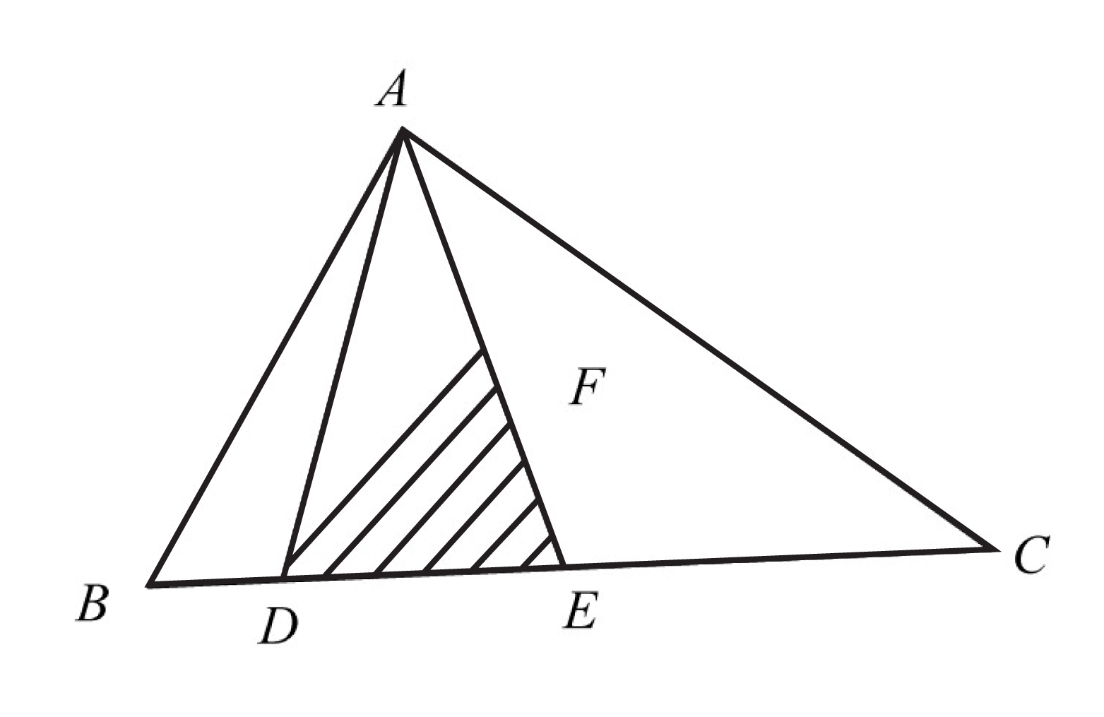
A. 7倍
B. 6倍
C. 5倍
D. 4倍

55. (2023吉林)某教育平台的网络课程由阅读资料、观看视频、论坛交流、练习作业和问卷考试五部分学习内容组成。学员需先后完成这五部分学习内容，其中论坛交流与练习作业均不能在最先和最后完成，则学员安排学习的顺序共有
A. 120种
B. 72种
C. 36种
D. 24种

56. (2023吉林)在一次“互联网+现代农业”培训会后，为了交流拓展农村电商产业路径，要求各地参会代表一周内每两人互通一次电话，已知他们一周内共打了120次电话，这次参与培训交流的人数是
A. 20
B. 18
C. 16
D. 15

57. (2023吉林)为加快推进县域交通基础设施内畅外联、互联互通，A、B两地新修建了一条高速公路。甲、乙两辆汽车在这条高速公路上同时从A、B两地相向开出，甲车每小时行驶74千米，乙车每小时行驶65千米，两车在距中点18千米处相遇。这条连通A、B两地的高速公路全长是
A. 139千米
B. 256千米
C. 278千米
D. 556千米

58. (2023吉林)像中国的回文联“洞帘水挂水帘洞，山果花开花果山”一样，如果将一个数的数字倒排后所得的数仍是这个数，这样的数称为回文数，例如11，22，343，565，1881，20102等，在所有三位数中回文数共有
A. 81个
B. 90个
C. 99个
D. 100个

59. (2023吉林)一辆大货车由M地匀速驶向相距120千米的N地，它的速度是30千米/小时，则该辆大货车与N地的距离s（千米）和行驶时间t（小时）之间的关系用图像表示应为
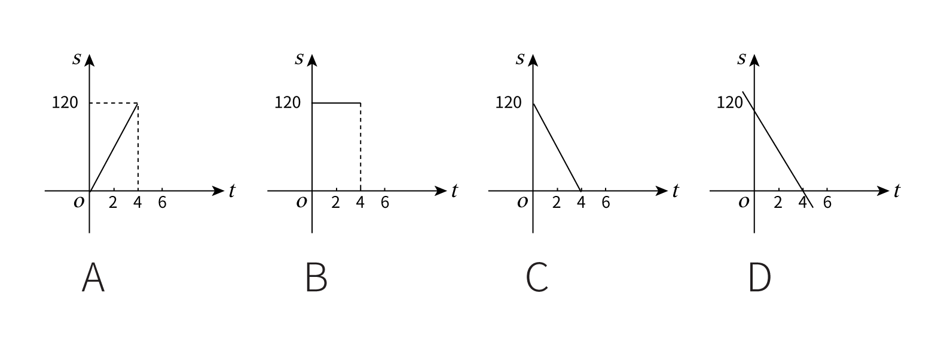

60. (2023吉林)某商场柜台出售一款小家电，如果按定价打九折出售可获得利润70元，如果按定价打九五折出售可获得利润100元，这款小家电进货价格所在区间是
A. 400-450元
B. 450-500元
C. 500-550元
D. 550-600元

61. (2023吉林)从所给的四个选项中，选择最合适的一个填入问号处，使之呈现一定的规律性：
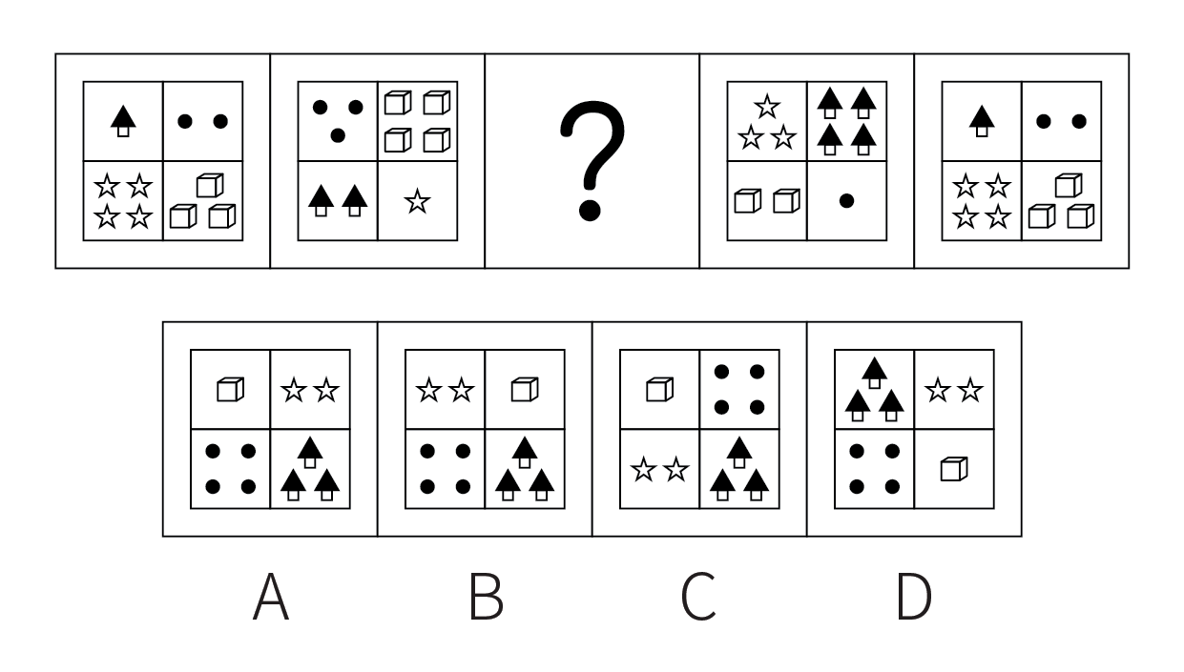

62. (2023吉林)从所给的四个选项中，选择最合适的一个填入问号处，使之呈现一定的规律性：
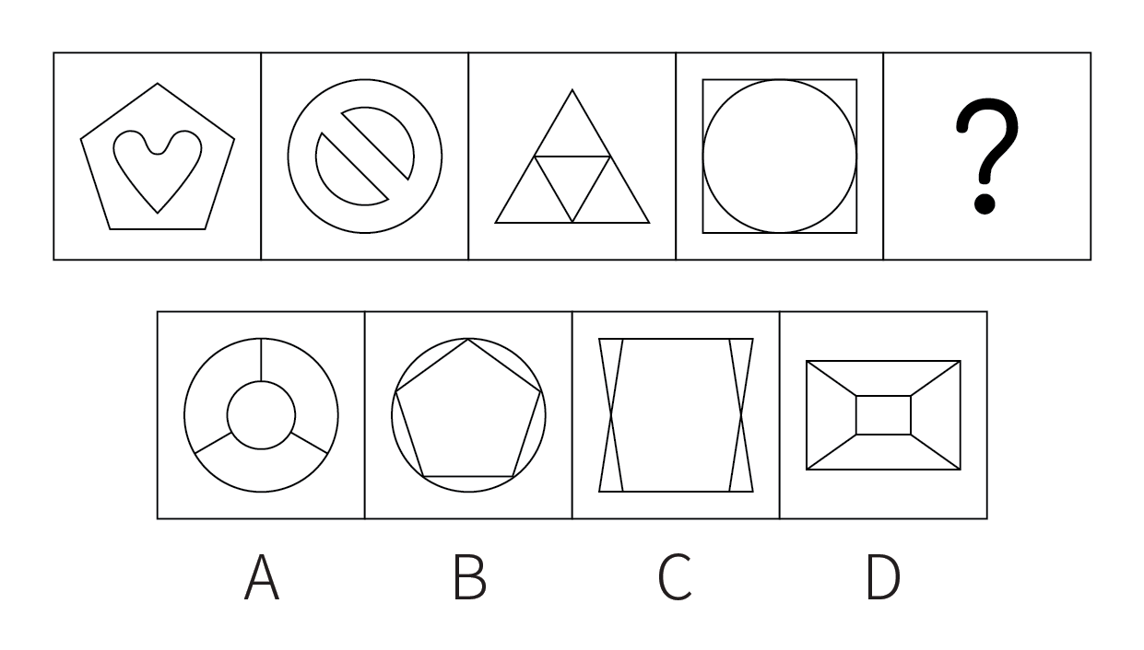

63. (2023吉林)把下面的六个图形分为两类，使每一类图形都有各自的共同特征或规律，分类正确的一项是：
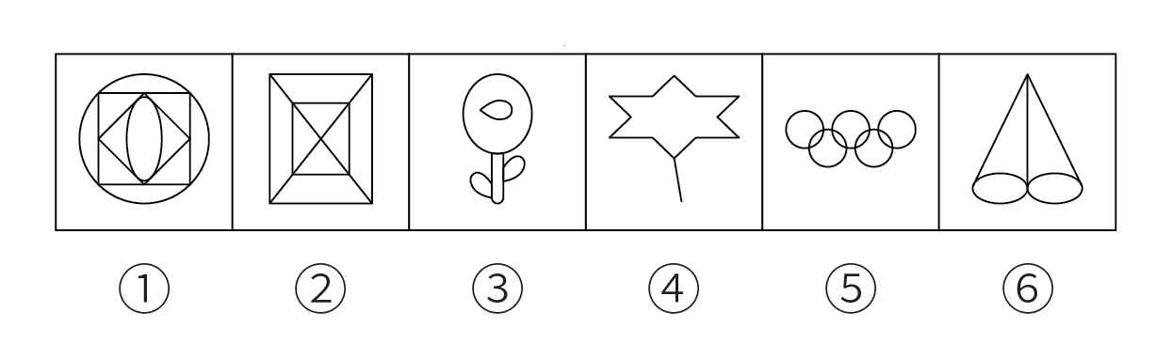
A. ①③⑤，②④⑥
B. ①②③，④⑤⑥
C. ①④⑤，②③⑥
D. ①②⑤，③④⑥

64. (2023吉林)从所给的四个选项中，选择最合适的一个填入问号处，使之呈现一定的规律性：
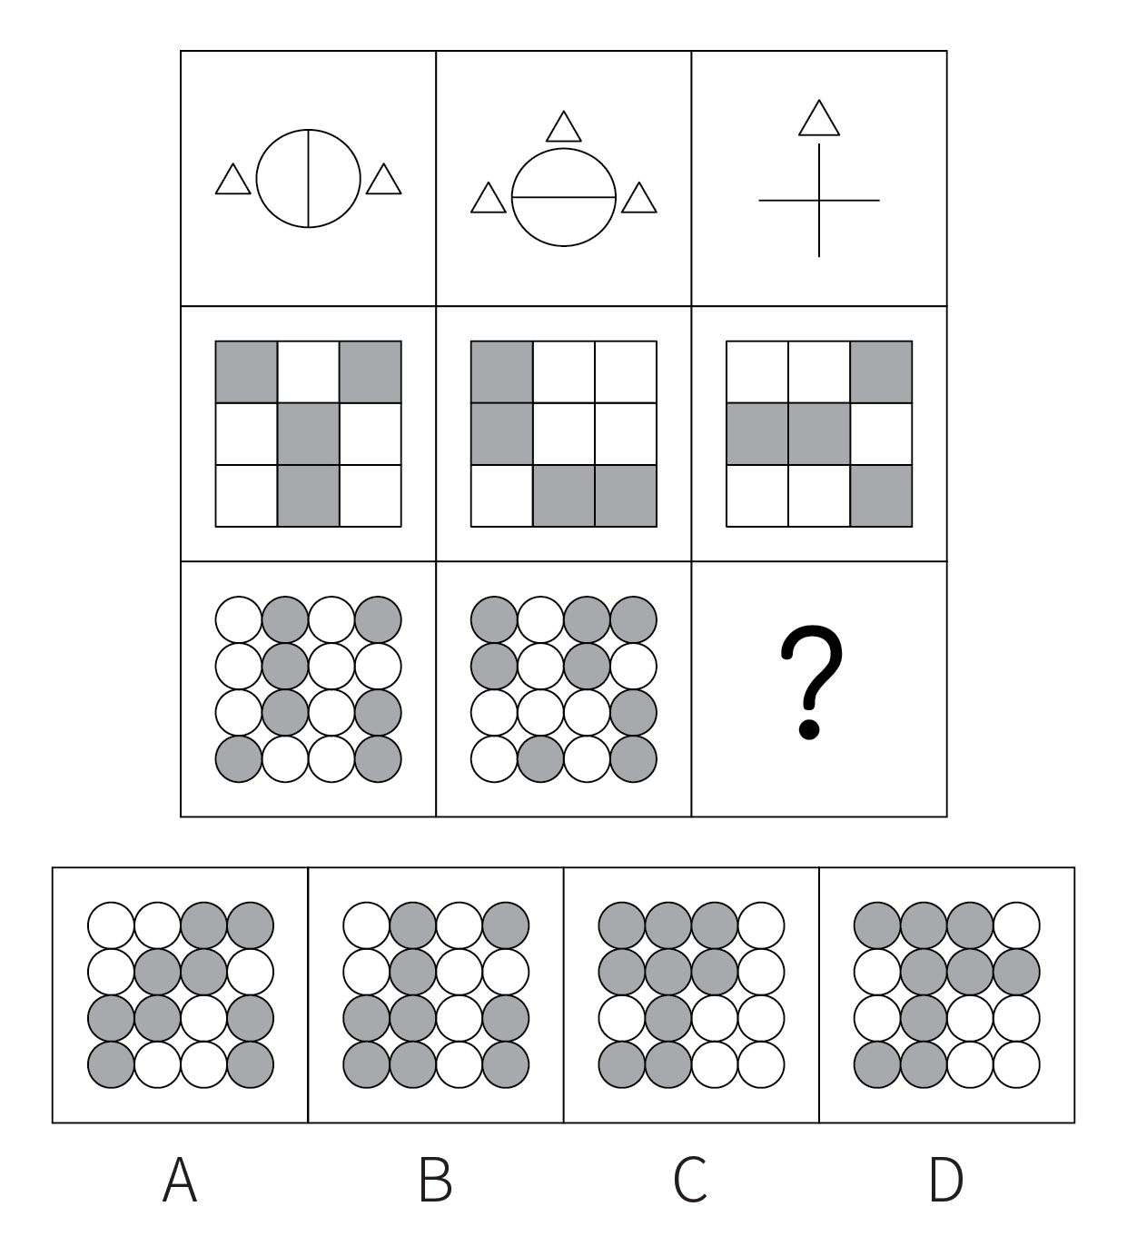

65. (2023吉林)从所给的四个选项中，选择最合适的一个填入问号处，使之呈现一定的规律性：
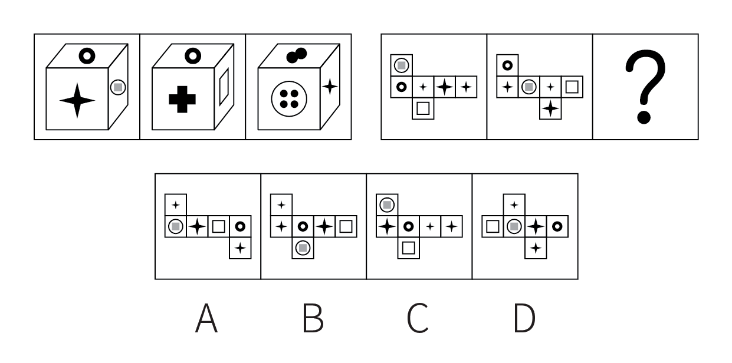

66. (2023吉林)动机—效率定律是心理学家提出的反映动机水平与工作效率关系的定律。心理学家认为动机水平的强度和工作效率之间的关系不是一种正比例关系，而是形成一种倒U形曲线，如下图所示。
根据上述定义，下列说法错误的是：
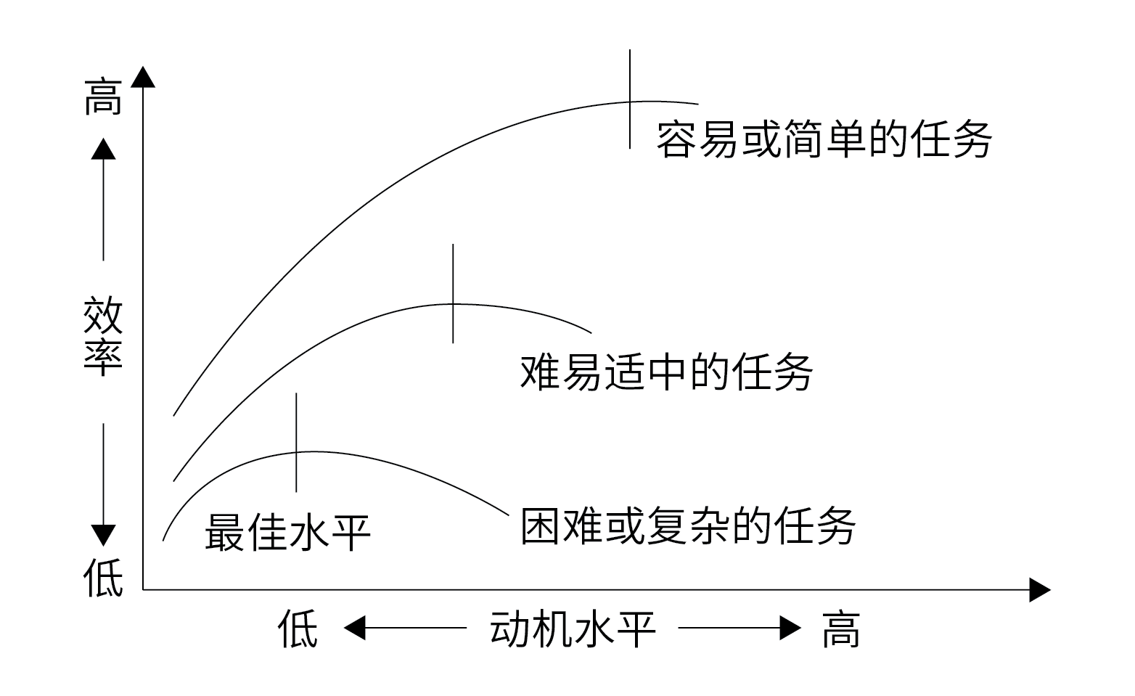
A. 动机水平在达到一定强度的时候，工作效率最高
B. 在一定范围内，工作效率随着动机的提高而上升
C. 随着任务难度的增加，动机的最佳水平逐渐上升
D. 对学习来说，如果动机过强，会使学习效率降低

67. (2023吉林)分层比例抽样是指按各个层级的单位数量占调查总体单位数量的比例分配各层的样本数量的方法。某社区有居民20000人，从中抽取200人进行阅读状况调查。该社区居民中本科及以上学历者2000人，高中学历者6000人，初中及以下学历者12000人，用分层比例抽样法确定各层的样本数目。
根据上述定义，如果对该社区居民不同学历者采用分层比例抽样法进行调查，下列正确应用了该方法的是：
A. 从不同学历者中分别抽取10人、30人、160人
B. 从不同学历者中分别抽取20人、60人、120人
C. 从不同学历者中分别抽取30人、80人、110人
D. 从不同学历者中分别抽取40人、60人、100人

68. (2023吉林)技术转移是指先进的科学技术和技术创新成果在不同国家之间、地区之间、各种机构和单位之间、科研与生产之间以及个人之间输入与输出的过程。
根据上述定义，下列属于技术转移的是：
A. 刘教授向学生传授科技论文的写作规范与技巧
B. 小张通过培训熟练掌握多媒体教室的使用方法
C. 王工程师赴德国学习新的轴承生产与维护技术
D. 李技术员下乡为农民解决虫害防治的实际问题

69. (2023吉林)地貌学是研究地球表面形态的特征、成因、内部结构分布及其演变规律的学科。构造地貌学是研究构造运动、地质构造与地貌形态之间关系的学科。气候地貌学是研究受气候控制的地表形态特征及其发生、发展规律的学科。动力地貌学是研究各种外动力在地貌形成中的作用及其形成的地貌形态特征的学科。外动力包括流水、冰川、波浪、风、溶解和热力冻融等。构造地貌学、气候地貌学和动力地貌学都属于地貌学的分支学科。
根据上述定义，下列不属于地貌学上述三个分支学科研究范畴的是：
A. 研究灾变性地貌，如山崩、泥石流等的基础上，进行预测，提出防护措施
B. 研究同为喀斯特地貌，在不同纬度地区不同水、热条件下，其不同的表现
C. 研究各种外营力和地表间经过长期的相互作用后，达到的稳定的地貌形态
D. 研究地貌在各种地质构造下的形态和不同岩石组成的地层在地貌上的表现

70. (2023吉林)假说是根据已观察到的事实和已有的科学原理，对尚未认识到的现象的性质或发生原因作出的推测性解释。依据提出假说的目的不同，假说分为：①定律假说，是关于一类事物或现象的性质或发生原因的推测性解释，目的在于通过这样的解释指导探索某类事物的性质或发生原因，得出具有普遍意义的、规律性命题；②作业假说，是关于某个特定事物或现象的性质或发生原因的推测性解释，其目的不在于获得定律性认识，而在于通过对事物或现象的性质或发生原因的试探性解释，以指导人们有目的有计划地展开工作。
根据上述定义，下列说法正确的是：
A. 石油勘探人员通过重力勘探法，认为某盆地的下方富含石油，这属于定律假说
B. 侦查人员通过对案发现场的侦查，推测是单位内部人员作案，这属于定律假说
C. 牛顿根据苹果落地等现象，提出物体之间都具有引力的解释，这属于作业假说
D. 医生通过检查、化验，对一位腹痛患者的病症作出了初步诊断，这属于作业假说

71. (2023吉林)合理化作用是指在某些具体情境下，当事人以自己需要的理由来解释自己不能实现某种目标的一种心理防御机制。合理化作用一般分为三种形式：①酸葡萄心理，即自己得不到的东西就是不好的；②柠檬酸心理，即总觉得自己做成的或拥有的东西都是好的；③推诿，即将个人的缺点和失败归因于其他理由或找人承担错误，以保持个人内心平衡。
根据上述定义，下列不属于合理化作用的是：
A. 某足球队在客场输掉一场比赛后称，裁判的判罚明显偏向主队
B. 同事在教学竞赛中夺得一等奖，小杨认为这一奖项含金量不足
C. 由于营销策略的失误，某销售公司第一季度的销售量直线下降
D. 竞争对手当上了车间主任，王组长声称还是当个组长逍遥自在

72. (2023吉林)价格歧视是指销售方对具有相同成本的同一种商品或者服务的不同购买者索取不同的价格，或者对相同的购买者因购买数量不同而索取不同价格的定价行为。
根据上述定义，下列属于价格歧视的是：
A. 某著名家电销售平台推出买二赠一的活动
B. 某百货商场推出消费满五千元抽奖活动
C. 某服饰卖场推出春节购物六折优惠活动
D. 某商场推出购物满五百元免费观影活动

73. (2023吉林)法的评价作用是指法律作为一种行为的标准和尺度，具有判断、衡量人的行为的法律意义的作用。法的预测作用是指根据法律规定，人们可以预先估计到行为结果的作用。法的强制作用是指法律通过国家强制力保障其得以充分实现的作用。法的教育作用是指通过法律的规定和实施而对一般人今后的行为发生影响的作用。
根据上述定义，下列古代关于法的名言，与其所表达的法的作用对应错误的是：
A. “以至详之法晓天下，使天下明知其所避”——法的预测作用
B. “有法而不循法，法虽善与无法等”——法的评价作用
C. “言行而不轨于法令者必禁”——法的强制作用
D. “法令所以导民也”——法的教育作用

74. (2023吉林)发病率是指一定时期（一般为一年）内，特定风险人群中某病新病例所占的比例。罹患率是指在某一局限范围内短时间的发病率。观察时间单位通常是日、周、旬、月。患病率是指特定时间内一定范围总人口中某病新旧病例所占的比例。感染率是指在某个时间内接受检查的人群样本中，某病现有感染者人数所占的比例。
根据上述定义，下列说法错误的是：
A. 某医院统计十一月份确诊为流感的患者人数在该县人口中的比例，属于感染率
B. 某化工厂统计此次食物中毒的职工在职总人数中的比例，属于罹患率
C. 某村统计上一年度新增高血压患者在六十周岁以上人口中的比例，属于发病率
D. 某乡统计近十年内克山病患者的人数在该乡人口中的比例，属于患病率

75. (2023吉林)动作技能是指经过学习，个体自主完成某个目标的动作操作能力。依据动作连贯与否。分为：（1）连续性动作技能。是指以连续、不间断的方式完成一系列动作的技能。其持续时间较长。动作与动作间没有明显可以直接感知到的新的起始点；（2）非连续性动作技能。是指由突然爆发的动作组成的技能。其持续时间较短。精确性可以计数。动作起点与终点都是清晰可辨的。依据动作对外部刺激的利用程度。分为（1）封闭性动作技能。是指相对来说可以不参照外部条件变化进行的动作技能；（2）开放性动作技能。是指动作需要随外部情境变化做相应变化的动作技能。
根据上述定义。下列属于连续且开放性动作技能的是：
A. 驾驶
B. 收割
C. 投篮
D. 射击

76. (2023吉林)面食∶素食
A. 界石∶基石
B. 彩照∶玉照
C. 宿疾∶旧疾
D. 年会∶集会

77. (2023吉林)火∶火急∶火警
A. 虎∶虎将∶虎劲
B. 蛇∶蛇行∶蛇胆
C. 牛∶牛毛∶牛饮
D. 鹊∶鹊桥∶鹊起

78. (2023吉林)学习菜谱∶下厨烹饪∶总结经验
A. 通过安检∶车站候车∶登上列车
B. 投寄稿件∶编辑排版∶读者阅读
C. 发布公告∶制作标书∶签订合同
D. 撰写邮件∶发送邮件∶回复邮件

79. (2023吉林)生产设备 对于 （ ） 相当于 （ ） 对于展台
A. 一线工人；展商
B. 运输设备；展会
C. 生产车间；展品
D. 生产资料；展柜

80. (2023吉林)旌旗 对于 （ ） 相当于 （ ） 对于 船只
A. 武器；船桨
B. 锣鼓；船夫
C. 军队；孤帆
D. 旗帜；汽车

81. (2023吉林)土地荒漠化是人为因素和自然因素综合作用的结果，想要在土地退化的地区恢复人与自然和谐共生的状态，必须提高土地荒漠化防治的科学性。一方面，把握积极作为和有所不为的平衡，即一手抓人工治理，一手抓自然修复；另一方面，提高防治精细化水平。如果同时做到上述两个方面，土地荒漠化防治的科学性自然得到了提高。
由此可推出：
A. 只有在土地退化的地区恢复人与自然和谐共生的状态，才能提高土地荒漠化防治的科学性
B. 如果土地荒漠化防治的科学性得到了提高，则说明在土地退化的地区恢复了人与自然和谐共生的状态
C. 如果土地荒漠化防治的科学性没有得到提高，则说明或者没有把握积极作为和有所不为的平衡，或者没有提升防治精细化水平
D. 如果土地荒漠化防治的科学性得到了提高，则说明把握积极作为和有所不为的平衡，以及提升防治精细化水平一定同时得以实现

82. (2023吉林)距今约2.25亿年前的二叠纪末大灭绝，让超过八成的海洋物种和约九成的陆地物种消失。近期，研究人员运用红外光谱，定量测量了我国西藏南部二叠纪、三叠纪过渡期1000多粒陆地植物花粉较的物质含量。结果显示，在二叠纪大灭绝期间，花粉外壁中香豆酸和阿魏酸的含量明显升高。研究人员据此认为，在二叠纪末大灭绝期间，大气紫外线辐射的强度明显增强。
上述论证的成立须补充以下哪项作为前提：
A. 植物体内的香豆酸和阿魏酸含量升高，导致食草动物和昆虫大量灭绝
B. 植物通过调节体内香豆酸和阿魏酸的含量来抵抗紫外线对其造成的伤害
C. 2.52亿年前地球臭氧层被破坏，导致大气紫外线辐射的强度明显增强
D. 大气紫外线辐射的强度增强，给地球上的海洋和陆地物种带来巨大的灾难

83. (2023吉林)人类是起源于热带的物种，在进化史的大部分时间里。人类都生活在温暖的气候中。而向北扩散到更高纬度的古人类最初不得不应对寒冷，人类究竟是如何适应寒冷的？有学者认为，古人类身体的进化使人类能够适应寒冷，如粗壮的体型，从而最大限度地产生和保持热量，但是，反对者则认为，即便存在上述进化，但是古人类在当时已发展出较为复杂的文化。有考古证据表明，他们曾用动物的兽皮制作衣服和搭建庇护所以抵御寒冷。因此，文化才是古人类能够适应寒冷的真正原因。
以下哪项最为恰当的概括了反对者在反驳时所使用的的方法
A. 通过质疑上述学者的论据以反驳他的观点
B. 对上述学者援引的论据提出一种新的解释
C. 在承认上述学者的观点的基础上展开论证
D. 提出一个新的论据以反驳上述学者的观点

84. (2023吉林)随着人口老龄化程度加剧，慢性病患者和失能、半失能老人数量与日俱增。近年来某市不少医院推出“互联网+护理”服务，老人们在家通过手机APP下单，医护人员就可以上门提供服务。省去了老人们频繁跑医院的烦恼。但是，自该项服务推出以来，“成交量”始终不温不火。不少医院表示，去年一年的接单量不足50单。可见，该市老人对“互联网+护理”服务的需求并不高。
以下除哪项外，均能削弱上述结论？
A. 只有符合条件的护士才能从事这一服务，但其中有时间上门服务的护士数量有限
B. 医护人员上门服务的费用需要病人自理，医保不予报销，不少老人认为费用太高
C. 多数老人对手机操作不熟悉，不会通过手机APP下单预约医护人员上门提供服务
D. 不少老人还没有形成“花钱买服务”的消费观念，他们更愿意到医院排队、挂号

85. (2023吉林)S国的通胀率近年来持续走高，今年1月，该国的通胀率达到 30 年以来的新高，有研究人员表示，高企的通胀率会影响人们的心理健康，研究发现，高企的通胀率加深了S国经济不平等程度。尽管经济不平等是S国一直以来存在的问题，但其程度将随着通胀率的走高而持续加深，而经济不平等程度的加深会导致患有抑郁症、焦虑症等心理疾病的人数增加。
以下哪项如果为真，最能支持上述论证：
A. 对于S国深陷债务危机的人来说，虽然高通胀率意味着他们的债务缩水了，但他们的收入并没有增加，他们的财务状况可能变得更差
B. 对于S国低收入家庭来说，高企的通胀率致使商品价格上涨，而商品价格上涨是导致生活得不到保障的一个因素
C. 在S国高通胀率之下，低收入者难以负担生活必需品，高收入者由于有更多的财务储备，能缓冲不断上涨的生活成本
D. 高企的通胀率使得S国货币贬值，人们的实际收入水平降低，这也就意味同等数量货币的购买水平下降

86. (2023吉林)以昆虫为原料研发动物饲料正在成为一种潮流。一家生产动物饲料的公司正在开发将黑水虻幼虫磨碎，进而加工成鱼饲料的技术。黑水虻是产卵后4天就孵化、14天变为成虫的一种昆虫，其幼虫除富含蛋白质外，还富含生物生长不可缺少的钙和必需的氨基酸。这种昆虫可以在短时间内大量繁殖，成为谷物饲料的替代品。该公司认为，以黑水虻幼虫等昆虫生产动物饲料，有助于减少粮食浪费。
以下哪项如果为真，最能支持上述结论？
A. 该公司从当地的啤酒厂采购废弃的麦芽壳，作为黑水虻幼虫的饲料
B. 耗费大量的粮食生产饲料，是传统的动物饲料生产受到批评的原因
C. 正在开发的用昆虫作为原料的宠物零食产品，受到环保人士的好评
D. 用谷物等粮食饲料来喂养家畜，被认为是造成粮食浪费的原因之一

87. (2023吉林)由于温室气体排放量逐年增加，近些年全球气温呈显著上升趋势。最近一篇研究论文指出，气温升高的气候变化加剧了人们感染传染病的风险。因此，减少温室气体排放对于人们抵制传染病的侵袭是一种重要手段。
以下哪项如果为真，不能支持上述结论：
A. 全球已知的375种人类传染病中，有一半以上因气候变暖而危害加重
B. 相关研究表明，温室气体排放导致的气温上升是全球变暖的主要因素
C. 一些传染病病原体在温度高、湿度高的环境下繁殖和传播的能力更强
D. 生态失衡导致的森林减少、土地沙化、荒漠化是气温升高的重要原因

88. (2023吉林)某段时间内，在经历了较长时间的持续下跌后，全球范围内的原油价格出现了明显的反弹，但是原油价格在突破了每桶70美元大关后，其反弹势头突然中止了。对于此次原油价格反弹中止的原因，有学者认为，这是由主要市场需求疲软造成的。但是，有反对人士指出，并非是主要市场需求疲软导致了此次原油价格反弹中止，而是由全球原油库存增加导致的。
以下哪项如果为真，最能削弱反对人士的观点？
A. 主要市场需求疲软是导致原油库存增加的原因
B. 随着经济提振，原油库存增加不可能持续下去
C. 部分国家实际上正面临着原油库存不足的局面
D. 主要生产国的产能过剩导致全球原油库存增加

89. (2023吉林)地球的生命起源一直是个谜。在地球岩浆期之前，地球上已经具备氨基酸生成的条件，但高温岩浆的普遍覆盖可能将它们全部消灭。因此，地球生命源于外太空的说法逐渐占据主导地位。近日，研究人员从来自“龙宫”小行星的砂土中发现了20多种氨基酸，其中包括不能在体内产生的异亮氨酸，也包括我们熟知的谷氨酸。研究人员认为，这为地球生命起源于外太空提供了强有力的佐证。
以下哪项如果为真，最能质疑上述结论？
A. 实验证明，氨基酸在岩浆的高温条件下无法存话
B. 此前检测出氨基酸的陨石是从某深海打捞上来的
C. 有相关研究表明，地球表面并未被岩浆完全覆盖
D. 其它小行星和月球表面未发现氨基酸存在的痕迹

90. (2023吉林)手臂疼痛是接种所有疫苗都会产生的副作用。实际上，手臂疼痛是人体对体内注入异物的正常反应。这种反应与抗原呈递细胞有关，这些细胞通常存在于人体肌肉、皮肤和其他组织中。当它们检测到外来入侵者时，就会引发连锁反应，最终产生抗体并针对特定病原体提供长期保护，这一过程被称为适应性免疫反应。因此，当在手臂上接种疫苗时，免疫细胞因子刺激神经是导致手臂疼的原因。
上述论证的成立须补充以下哪项作为前提？
A. 人体接种疫苗后，抗原呈递细胞会产生反应
B. 不同的疫苗所引发的手臂疼痛反应程度不同
C. 适应性免疫反应是产生免疫细胞因子的原因
D. 免疫细胞因子能够召集更多的免疫细胞聚集

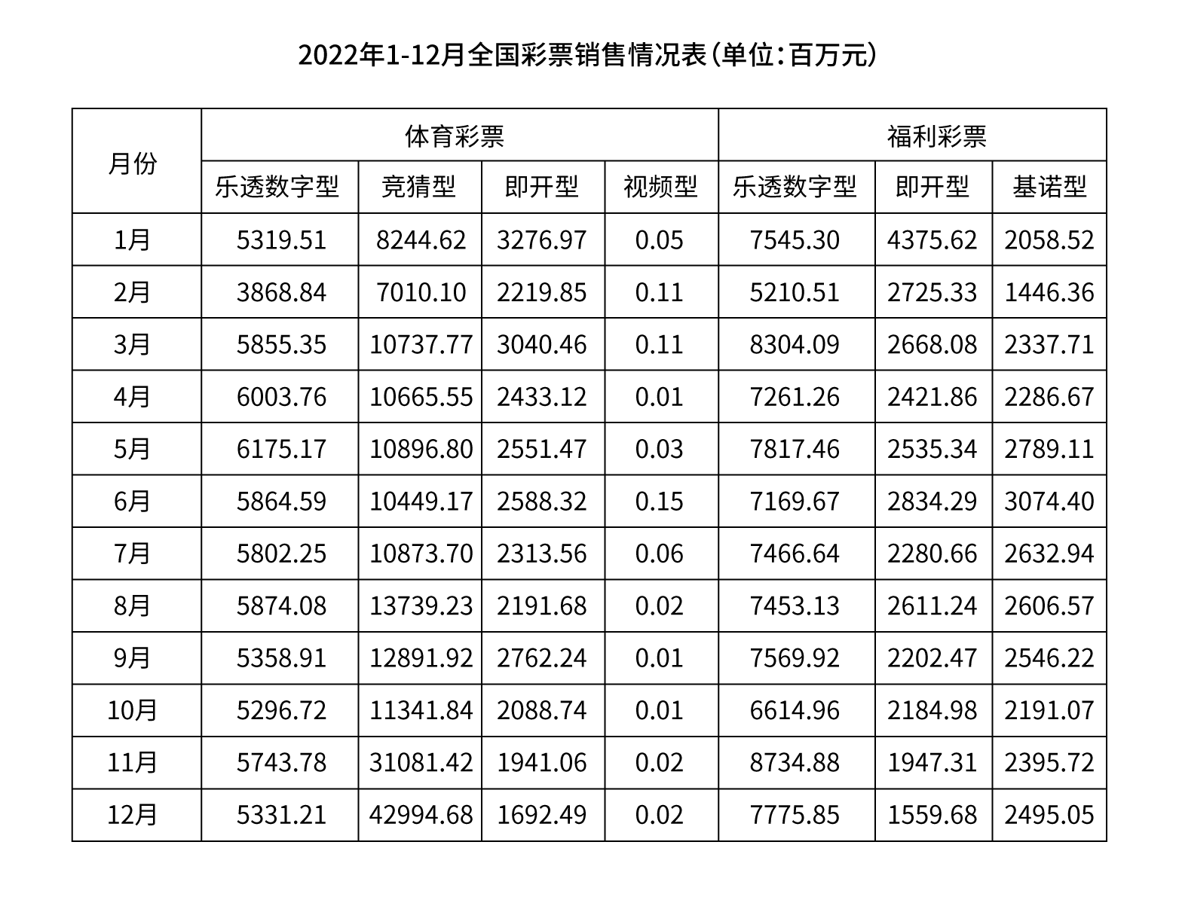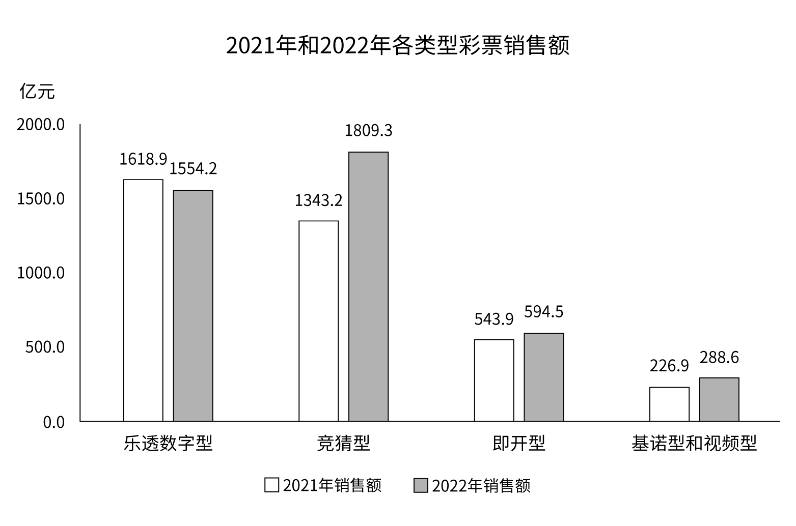
91. (2023吉林)2022年，乐透数字型彩票月销售额最大的月份出现在
A. 第一季度
B. 第二季度
C. 第三季度
D. 第四季度

92. (2023吉林)2022年，竞猜型彩票销售额同比增长
A. -34.7%
B. -25.7%
C. 25.7%
D. 34.7%

93. (2023吉林)下面饼图反映了2022年某月乐透数字型、竞猜型、即开型、基诺型和视频型彩票销售额的比重关系，此饼图对应的月份为
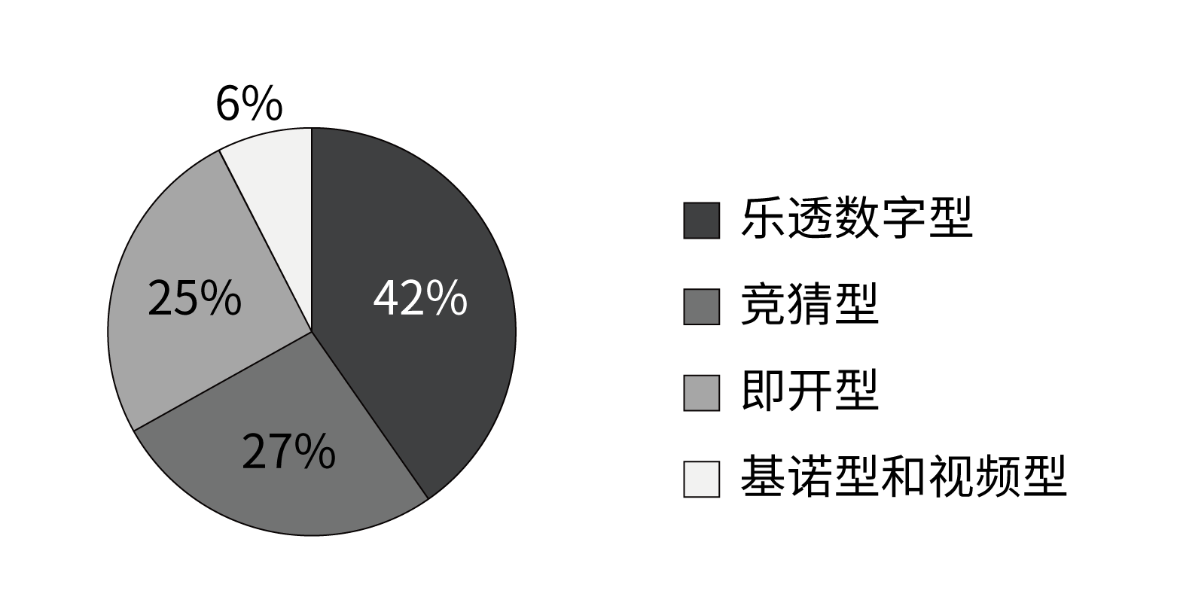
A. 1月
B. 8月
C. 11月
D. 12月

94. (2023吉林)下列折线图中，能准确反映2022年第四季度竞猜型彩票月销售额的环比增长率变化趋势的是
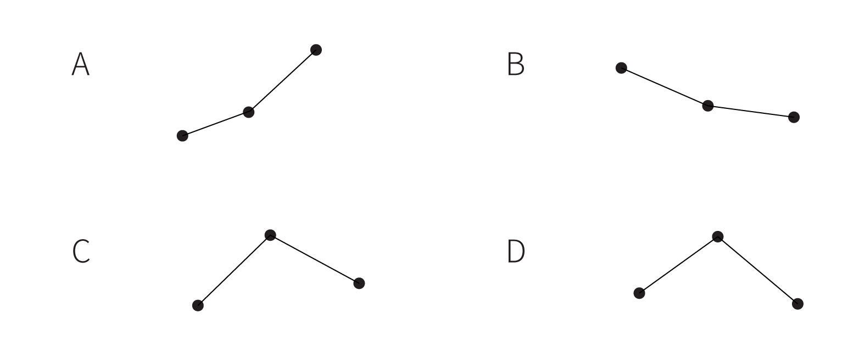

95. (2023吉林)下列不能从上述资料中推出的是
A. 2022年下半年，每月的体育彩票销售额均大于福利彩票销售额
B. 2022年，基诺型和视频型彩票销售额占彩票销售额的比重较上一年低
C. 2022年，竞猜型彩票的月销售额高于年内月平均销售额的月份只有2个
D. 2022年，全国彩票销售总额同比增加500亿元以上

2022年，规模以上工业企业实现营业收入137.91万亿元，同比增长5.9％；发生营业成本116.84万亿元，同比增长7.1％；营业收入利润率为6.09％，同比下降0.64个百分点。
2022年，规模以上工业企业中，分行业看：采矿业实现利润总额15573.6亿元，同比增长48.6％；制造业实现利润总额64150.2亿元，同比下降13.4％；电力、热力、燃气及水生产和供应业实现利润总额4314.7亿元，同比增长41.8％。
2022年，在41个工业大类行业中，利润总额由高到低的前十个行业的利润情况如下：煤炭开采和洗选业实现利润总额10202亿元，同比增长44.3％；计算机、通信和其他电子设备制造业实现利润总额7389.5亿元，同比下降13.1％；化学原料和化学制品制造业实现利润总额7302.6亿元，同比下降8.7％；电气机械和器材制造业实现利润总额5915.6亿元，同比增长31.2％；汽车制造业实现利润总额5319.6亿元，同比增长0.6％；非金属矿物制品业实现利润总额4759亿元，同比下降15.5％；医药制造业实现利润总额4288.7亿元，同比下降31.8％；石油和天然气开采业实现利润总额3545亿元，同比增长109.8％；通用设备制造业实现利润总额3250.3亿元，同比增长0.4％；电力、热力生产和供应业实现利润总额3154亿元，同比增长86.3％。
96. (2023吉林)2022年，规模以上工业企业利润总额约为
A. 8.0万亿元
B. 8.4万亿元
C. 9.3万亿元
D. 12.2万亿元

97. (2023吉林)2022年，规模以上工业企业利润总额由高到低的前十个行业中，同比增长率最高的行业是
A. 煤炭开采和洗选业
B. 石油和天然气开采业
C. 医药制造业
D. 电力、热力生产和供应业

98. (2023吉林)2021年，石油和天然气开采业利润总额占采矿业利润总额的
A. 不足10％
B. 10％－20％之间
C. 20％－30％之间
D. 30％以上

99. (2023吉林)下面柱状图中，甲、乙、丙依次代表
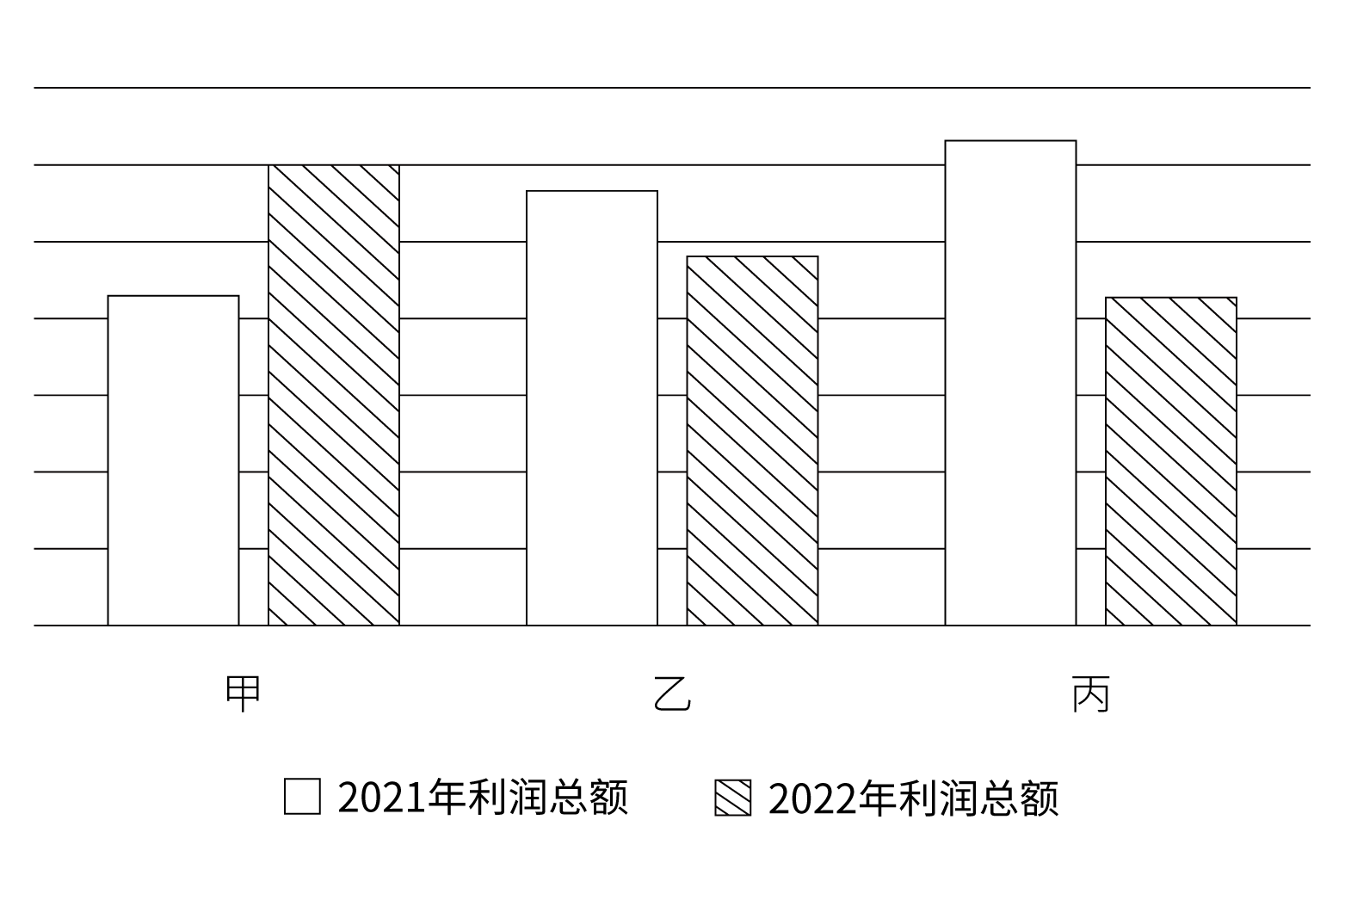
A. 电气机械和器材制造业、非金属矿物制品业、医药制造业
B. 化学原料和化学制品制造业、电气机械和器材制造业、汽车制造业
C. 汽车制造业、电气机械和器材制造业、化学原料和化学制品制造业
D. 医药制造业、非金属制品业、电气机械和器材制造业

100. (2023吉林)下列不能从上述资料中推出的是
A. 2022年，规模以上工业企业利润总额低于2021年
B. 2021年，规模以上工业企业每百元营业收入中的成本低于70元
C. 2021年，电力、热力、燃气及水生产和供应业利润总额超过3000亿元
D. 2022年，在41个工业大类行业中，利润总额由高到低的前十个行业中有6个行业呈正增长

参考答案与解析
第一部分 客观题
一、单选题
第1题
【知识点】 国内时政
【答案】 C
【解析】 本题考查政治常识。
①正确，1922年7月，党的二大通过了《关于“民主的联合战线”的议决案》，标志着中国共产党统一战线政策的正式提出。
②正确，根据2021年1月6日党中央印发了新修订的《中国共产党统一战线工作条例》：中国共产党的领导是统一战线最鲜明的特征，坚持党的领导是统一战线最根本、最核心的任务。
③错误，中国共产党从1921年成立至今，共经历了五次统一战线。
按照时间先后为国民革命联合战线、工农民主统一战线、抗日民族统一战线、人民民主统一战线、爱国统一战线。
④正确，根据十九届六中全会：“坚持党的领导，坚持人民至上，坚持理论创新，坚持独立自主，坚持中国道路，坚持胸怀天下，坚持开拓创新，坚持敢于斗争，坚持统一战线，坚持自我革命。”
正确为①②④，因此本题选C。
【来源】 2023年吉林公务员考试《行测》真题第1题

第2题
【知识点】 习思想
【答案】 D
【解析】 本题考查政治常识。
根据《习近平：高举中国特色社会主义伟大旗帜 为全面建设社会主义现代化国家而团结奋斗——在中国共产党第二十次全国代表大会上的报告》：
创新和完善宏观经济治理，经济实力实现大幅跃升。面对复杂严峻的国际环境和经济运行新情况新特点，坚持稳中求进工作总基调，坚持高效统筹新冠肺炎疫情防控和经济社会发展，加强经济政策的跨周期设计和逆周期调节，既保持了经济发展量的合理增长，也实现了质的有效提升。2013年以来，我国经济实现了年均6.6%的中高速增长，经济增速位居世界主要经济体前列，成为世界经济增长的主要贡献国；经济总量从2012年的53.9万亿元提升到2021年的114.4万亿元，占世界经济的比重由同期的11.3%提升到18.5%；人均国内生产总值折合美元从6301美元提升至12556美元，赶上并超过全球平均水平。物价水平总体稳定，城镇新增就业累计超过1.3亿人，国际收支保持基本平衡。我国作为世界第二大经济体、第二大消费市场、制造业第一大国、货物贸易第一大国、外汇储备第一大国等的地位进一步巩固提升。
A项，B项，C项，正确。D项，错误，我国作为世界第二大经济体、第二大消费市场。
因此本题选D。
（解析中涉及《习近平：高举中国特色社会主义伟大旗帜 为全面建设社会主义现代化国家而团结奋斗——在中国共产党第二十次全国代表大会上的报告》内容来源于中华人民共和国中央人民政府网站）
【来源】 2023年吉林公务员考试《行测》真题第2题

第3题
【知识点】 国内时政
【答案】 C
【解析】 本题考查政治常识。
A项，正确，2022年，我国粮食生产再夺丰收，粮食产量连续8年保持在1.3万亿斤以上，粮食生产喜获“十九连丰”。
B项，正确，2021年，中国人均粮食占有量达到483公斤，高于国际公认的400公斤粮食安全线。
C项，错误，截至2022年底，全国建成10亿亩高标准农田，占我国19.18亿亩耕地的一半以上，稳定保障1万亿斤以上粮食产能。我国农业科技进步贡献率达到81.4%。
D项，正确，中国用不足全球9%的耕地解决了世界近五分之一人口的吃饭问题。我国用水总量基本保持平稳，以占全球6%的淡水资源养育了世界近20%的人口，创造了世界18%以上的经济总量。
因此本题选C。
【来源】 2023年吉林公务员考试《行测》真题第3题,2023年新疆公务员考试《行测》真题第1题

第4题
【知识点】 毛泽东思想与中国特色社会主义理论体系
【答案】 C
【解析】 本题考查政治常识。
①1987年党的十三大报告指出：党的十一届三中全会以后，我国经济建设的战略部署大体分三步走。第一步，实现国民生产总值比一九八〇年翻一番，解决人民的温饱问题。这个任务已经基本实现。第二步，到本世纪末，使国民生产总值再增长一倍，人民生活达到小康水平。第三步，到下个世纪中叶，人均国民生产总值达到中等发达国家水平，人民生活比较富裕，基本实现现代化。
②2022年党的二十大报告中明确提出：“从现在起，中国共产党的中心任务就是团结带领全国各族人民全面建成社会主义现代化强国、实现第二个百年奋斗目标，以中国式现代化全面推进中华民族伟大复兴。”
③1956年党的八大指出：国内的主要矛盾，已经是人民对于建立先进的工业国的要求同落后的农业国的现实之间的矛盾，已经是人民对于经济文化迅速发展的需要同当前经济文化不能满足人民需要的状况之间的矛盾。党和全国人民当前的主要任务，就是要集中力量解决这个矛盾，把我国尽快地从落后的农业国变为先进的工业国。
④2017年党的十九大提出：明确坚持和发展中国特色社会主义，总任务是实现社会主义现代化和中华民族伟大复兴，在全面建成小康社会的基础上，分两步走，在本世纪中叶建成富强民主文明和谐美丽的社会主义现代化强国。
⑤1945年党的七大明确提出“中国工人阶级的任务，不但是为着建立新民主主义的国家而斗争，而且是为着中国的工业化和农业近代化而斗争。”
按提出时间先后排序为⑤③①④②，因此本题选C。
（解析中涉及党代会内容来源于中华人民共和国中央人民政府网站）
【来源】 2023年吉林公务员考试《行测》真题第4题

第5题
【知识点】 辩证法
【答案】 B
【解析】 本题考查哲学常识。
题干强调观点是世界的发展因矛盾而向前推动，人类在克服危机中向前发展。
A项，不当选，出自《六韬·文韬》，意为：仁德之所在、道义之所在，便是人心之所在，强调的是“德”与“仁”的重要性。
B项，当选，出自《东莱博议》，意为：天下的形势不强盛就会走向衰落；国家的治理不寻求发展就会面临倒退。强调矛盾的观点。与题干意思相符。
C项，不当选，出自《吕氏春秋·自知》，意为：想要知道物体平直与否，一定要依靠水准墨线来检测；想要知道物体方圆与否，必须借助圆规矩尺来测量，强调的是“规矩”“准则”。
D项，不当选，出自《淮南子·说林训》，意为：雄伟高耸如泰山，若是背对着必然也看不见它；渺小细微如秋毫之末，只要仔细观察，也能看得清楚，强调的是“践行”“观察”。
因此本题选B。
【来源】 2023年吉林公务员考试《行测》真题第5题

第6题
【知识点】 习思想
【答案】 B
【解析】 本题考查政治常识。
①错误，人类命运共同体理念中蕴含着“天下为公”“世界大同”的美好愿景。弘义融利：向外界弘扬正义，和对方融合利益，是一种共赢的态度。扶危济困扶助有危难的人,救济困苦的人一起渡过难关。二者不完全相符。
②正确，在我国周边外交方针中，体现着亲仁善邻、兼爱非攻的历史传承。“亲仁善邻、兼爱非攻”体现的是与仁者亲近，与邻邦友善，与不同邦族和谐往来，大到国家之间要兼相爱交相利，小到人与人之间也要兼相爱交相利，反对侵略战争，注重自卫战争。
③正确，在全球治理的改革诉求中，借重了和衷共济、协和万邦的传统智慧。“和衷共济、协和万邦”体现的是同心协力，克服困难，团结友爱，协调不同国家之间的关系，让各个国家都能够相互尊重、相互合作、共同发展。
④正确，在构建全球伙伴关系的过程中，秉持了和而不同、立己达人的和谐理念。“和而不同、利己达人”体现的是在人际交往中能够与他人保持一种和谐友善的关系，但在对具体问题的看法上却不必苟同于对方，自己想成功首先使别人也能成功，从而实现共赢。
②③④正确。因此本题选B。
【来源】 2023年吉林公务员考试《行测》真题第6题

第7题
【知识点】 国内时政
【答案】 C
【解析】 本题考查政治常识。
2022年12月15日至16日，中央经济工作会议在北京举行。会议要求，明年要坚持稳字当头、稳中求进，继续实施积极的财政政策和稳健的货币政策，加大宏观政策调控力度，加强各类政策协调配合，形成共促高质量发展合力。
①符合，2022年，我国新发放企业贷款加权平均利率为4.17%，比上年低34个基点。
②不符合，为保持流动性合理充裕，促进综合融资成本稳中有降，落实稳经济一揽子政策措施，巩固经济回稳向上基础，中国人民银行决定于2022年12月5日降低金融机构存款准备金率0.25个百分点。
③符合，我国经济发展面临需求收缩、供给冲击、预期转弱三重压力，减税降费政策是有效的“减压阀”，有助于稳住市场主体，从而稳住经济基本盘。2022年，国家实施新的组合式税费支持政策，针对市场主体特别是中小微企业、个体工商户等。
④符合，专项债是拉动经济增长的重要力量。从投向来看，专项债主要发行领域为基础设施建设、棚户区改造、社会事业等，其中，基建类专项债占了大头。
⑤符合，自2022年4月1日起，我国实施了大规模留抵退税政策。大规模留抵退税政策为稳定宏观经济大盘提供强力支撑。
①③④⑤符合，因此本题选C。
【来源】 2023年吉林公务员考试《行测》真题第7题

第8题
【知识点】 国内时政
【答案】 D
【解析】 本题考查政治常识。
2022年《人民周刊》杂志社与中国楹联学会联合举办的“理想·初心——中国共产党人的精神谱系”楹联书法征集活动圆满结束。从6月起，来自全国30个省区市的楹联和书法爱好者积极响应，以“中国共产党人的精神谱系”为主题，创作了2200余幅楹联书法作品。
A项，正确，宁夏马晓玲为雷锋精神而写—“助人为乐，平凡岗位常出彩；吃苦在前，细小螺钉也闪光”。
B项，正确，北京陈福云为焦裕禄精神而写—“替民延祉，治碱除沙桐树绿；为国分忧，奉公克己党旗红”。
C项，正确，北京郝加广为张思德精神而写—“窑炭留薪火，为民服务恪遵宗旨；雄文育后昆，与党同行履践初心”。
D项，错误，北京倪进祥为两弹一星精神而写—“自立自强，聚爱国精英，隐姓埋名，看神州亮剑，蘑菇云壮九天色； 敢拼敢胜，铸安邦重器，探星逐日，听大漠惊雷，宇宙声扬万里威”。
山东张贵祥为两弹一星精神而写— “做隐姓埋名人，无私奉献；干惊天动地事，有志登攀”。
山西邵增煌为两弹一星精神而写— “发奋图强，两弹轰鸣，新中国震惊世界；攻关夺隘，一星飞越，东方红响彻太空”。
江苏曹菊蓉为两弹一星精神而写— “大漠颂丹心，出生入死，隐姓埋名，誓为国家研重器；东风书壮志，两弹开篇，一星放眼，频将天地换新颜”。
因此本题选D。
【来源】 2023年吉林公务员考试《行测》真题第8题

第9题
【知识点】 其他法
【答案】 C
【解析】 本题考查法律常识。
①正确，第十三届全国人民代表大会第一次会议通过的宪法修正案，郑重地把习近平新时代中国特色社会主义思想载入宪法，实现了国家指导思想的与时俱进，反映了全国各族人民共同意志和全社会共同意愿。
②错误，根据2018年版《中华人民共和国宪法法》第二十七条第三款，国家工作人员就职时应当依照法律规定公开进行宪法宣誓。根据中华人民共和国宪法宣誓制度，各级人民代表大会及县级以上各级人民代表大会常务委员会选举或者决定任命的国家工作人员，以及各级人民政府、监察委员会、人民法院、人民检察院任命的国家工作人员，在就职时应当公开进行宪法宣誓。事业单位人员不在此列。
③正确，十二届全国人大常委会第十八次会议表决通过《中华人民共和国国家勋章和国家荣誉称号法》，该法是一部重要的宪法性法律，对国家勋章和国家荣誉称号的种类名称、授予对象、人选提名、授予时间和程序、奖励形式等作出规定。
④正确，根据2018年版《中华人民共和国宪法法》第六十二条，全国人民代表大会行使下列职权：（二）监督宪法的实施。第六十七条，全国人民代表大会常务委员会行使下列职权：（一）解释宪法，监督宪法的实施。
正确有3项，因此本题选C。
【来源】 2023年吉林公务员考试《行测》真题第9题

第10题
【知识点】 习思想
【答案】 A
【解析】 本题考查政治常识。
A项，当选，“人法兼资，而天下之治成”出自明·海瑞《治黎策》，意为：人和法律同等重要，不可或缺，两者齐备，国家才能成功治理。意在说明建设一支高素质政法队伍的重要性。
坚持依法治国、依法执政、依法行政共同推进，法治国家、法治政府、法治社会一体建设。全面依法治国是一个系统工程，要整体谋划，更加注重系统性、整体性、协同性。前后对应不恰当。
B项，不当选，“民为邦本，本固邦宁”出自《尚书·五子之歌》，意为人民是国家的根本，根本稳固了国家才会安宁。
坚持以人民为中心的法治价值取向。全面依法治国最广泛、最深厚的基础是人民，必须坚持为了人民、依靠人民。要把体现人民利益、反映人民愿望、维护人民权益、增进人民福祉落实到全面依法治国各领域全过程。推进全面依法治国，根本目的是依法保障人民权益。前后对应恰当。
C项，不当选，“观俗立法则治,察国事本则宜”出自《商君书》。意为：治理国家，只有在充分考察风俗的基础上，才能制定合适的法规；只有在弄清国情的基础上，才能抓住国家的根本任务。
中国特色社会主义法治道路本质上是中国特色社会主义道路在法治领域的具体体现。既要立足当前，又要着眼长远，促进各方面制度更加成熟更加定型，为党和国家事业发展提供长期性的制度保障。前后对应恰当。
D项，不当选，“法立，有犯而必施”出自王勃《上刘右相书》。意为：法律一经制定，凡有违犯者，必须实施惩治。指出了法律的严肃性及建立法律威信的重要性。
要坚持全面推进科学立法、严格执法、公正司法、全民守法。要继续推进法治领域改革，努力让人民群众在每一个司法案件中感受到公平正义。前后对应恰当。
因此本题选A。
【来源】 2023年吉林公务员考试《行测》真题第10题

第11题
【知识点】 其他法
【答案】 B
【解析】 本题考查法律常识。
A项，不当选，根据《中华人民共和国反电信网络诈骗法》第21条第1项规定，电信业务经营者、互联网服务提供者为用户提供下列服务，在与用户签订协议或者确认提供服务时，应当依法要求用户提供真实身份信息，用户不提供真实身份信息的，不得提供服务，某电信营业厅未对办理电话卡的用户进行真实身份信息登记，不符合法律规定。
B项，当选，根据《中华人民共和国网络安全法》第24条第1款规定，网络运营者为用户办理网络接入、域名注册服务，办理固定电话、移动电话等入网手续，或者为用户提供信息发布、即时通讯等服务，在与用户签订协议或者确认提供服务时，应当要求用户提供真实身份信息。用户不提供真实身份信息的，网络运营者不得为其提供相关服务。某网络公司拒绝为没有提供真实身份信息的用户安装网络，符合规定。
C项，不当选，根据《中华人民共和国反电信网络诈骗法》第31条规定，任何单位和个人不得非法买卖、出租、出借电话卡、物联网卡、电信线路、短信端口、银行账户、支付账户、互联网账号等，不得提供实名核验帮助；不得假冒他人身份或者虚构代理关系开立上述卡、账户、账号等。某市民自愿将自己的电话卡出借给朋友使用，属于违法行为。
D项，不当选，根据《中国人民银行关于加强开户管理及可疑交易报告后续控制措施的通知》，严格审查异常开户情形，必要时应当拒绝开户。对于不配合客户身份识别、有组织同时或分批开户、开户理由不合理、开立业务与客户身份不相符、有明显理由怀疑客户开立账户存在开卡倒卖或从事违法犯罪活动等情形，各银行业金融机构和支付机构有权拒绝开户。某银行为存在异常开户情形的客户开立账户，不符合法律规定。
因此本题选B。
（解析中涉及《中华人民共和国反电信网络诈骗法》《中华人民共和国网络安全法》《中国人民银行关于加强开户管理及可疑交易报告后续控制措施的通知》内容来源于中国人民共和国全国人民代表大会网站）
【来源】 2023年吉林公务员考试《行测》真题第11题

第12题
【知识点】 人文常识（其它）
【答案】 C
【解析】 本题考查人文常识。
A项，正确，中国画按技法可分为工笔画、写意画、重彩画、水墨画白描画、没骨画、白描画、壁画，其中写意画可分为小写意画和大写意画。
B项，正确，中国画诗意画的主要特点是画中有诗，诗中有画，诗画结合。
C项，错误，山水画，简称“山水”，中国画的一种，描写山川自然景色为主体的绘画，通过留白与意境实现情与景统一。留白是中国山水画创作中常用的技法，是中国山水画意境营造的重要手法。山水画留白及其变化之妙，可以使画面阴阳相济、虚实相生，营造出气韵生动且能给人以无限遐想空间的奇妙意境。中国山水画鼻祖之一、晋代画家顾恺之创作的以山水为背景的《洛神赋图》中的大量留白，就是一个典型的例子。并非留影。
D项，正确，在中国画中，以中国画特有的材料之一，墨为主要原料加以清水的多少引为浓墨、淡墨、干墨、湿墨、焦墨等，画出不同浓淡（黑、白、灰）层次。别有一番韵味称为“墨韵”。而形成水墨为主的一种绘画形式。黑、白、灰是中国水墨画的最基本的架构。
因此本题选C。
【来源】 2023年吉林公务员考试《行测》真题第12题,2023年宁夏公务员考试《行测》真题第20题

第13题
【知识点】 人文常识（其它）
【答案】 C
【解析】 本题考查人文常识。
A项，正确，莼鲈之思，出自《晋书·张翰传》，比喻怀念故乡的心情。
B项，正确，出自《诗经·秦风·蒹葭》，意思是指恋人的思念之情。
C项，错误，霜露之思，出自《礼记·祭义》，意思是指对父母或祖先的怀念。并非兄弟。
D项，正确，出自唐·杜甫《春日忆李白》，意思是比喻朋友阔别后的相思之情。
因此本题选C。
【来源】 2023年吉林公务员考试《行测》真题第13题

第14题
【知识点】 农业常识
【答案】 D
【解析】 本题考查农业常识。
A项，错误，“冬天麦盖三层被，来年枕着馒头睡'意思是今年冬天如果下了厚厚的雪，那么麦苗上就有好几层的雪，来年就可以丰收。这是因为大雪覆盖冬小麦时可以起到很好的保温作用，使冬小麦免受冻害。
B项，错误，“冬雪消除四边草，来年肥多害虫少”意思是冬天下雪可以冻死不少的杂草，还可以冻死害虫，这样杂草跟害虫都可以做肥料了，来年自然庄稼长势就会好了。主要是强调大雪能冻死害虫和杂草。
C项，错误，“大雪半融加一冰，来年病虫发生轻”意思是如果大雪期间下雪，融化的过程中结冰的话，那么地里的虫卵就会被冻死，来年庄稼长得就好，不会遭受病虫害的影响。主要强调大雪能冻死害虫。
D项，正确，“雪多下，麦不差”意思是今年雨雪量大，明年的麦子会长得很好。雪融化后可以为土壤补充水分，还可以为冬小麦提供充足的水份，防止冬小麦干旱。
因此本题选D。
【来源】 2023年吉林公务员考试《行测》真题第14题

第15题
【知识点】 生物医学常识（其它）
【答案】 A
【解析】 本题考查生物医学常识。
A项，正确，人参是多年生草本植物，喜阴凉、湿润的气候。主产于吉林、辽宁、黑龙江地区。人参具有很好的药用价值，常被用作滋补的药，具有调节中枢神经系统、大补元气、改善心脏功能等功效。
B项，错误，贝母为多年生草本植物，其干燥鳞茎供药用。贝母主要分布于北半球温带地区，在中国除广东、广西、福建、台湾、江西、内蒙古、贵州（内蒙古、贵州可能有，但没有采到标本）外，其他省区均有分布，其中以四川（8种）和新疆（6种）种类最丰富。贝母具有润肺止咳、清火散结等功效。
C项，错误，三七为多年生草本植物，其干燥根供药用。主产于云南文山州各县，为著名的道地药材；具有化瘀止血，活血定痛的功效。
D项，错误，枸杞为茄科枸杞属植物。人们日常食用和药用的枸杞多为宁夏枸杞的果实“枸杞子”。宁夏枸杞在中国栽培面积最大，主要分布在中国西北地区。枸杞具有滋补肝肾，益精明目的功效。
因此本题选A。
【来源】 2023年吉林公务员考试《行测》真题第15题

第16题
【知识点】 人文常识（其它）
【答案】 B
【解析】 本题考查人文常识。
A项，错误，铁观音和大红袍属于乌龙茶，龙井茶属于绿茶。常见的茶叶有六大类，分别是绿茶、白茶、黄茶、乌龙茶、红茶、黑茶。
B项，正确，普洱茶属于后发酵茶。越陈越香也就是在茶菁制成之后仍会持续进行后氧化作用，它经过时间的沉淀，茶性更加温润柔和，陈香悠悠。
C项，错误，黄茶的品质特点是黄汤黄叶，制法特点主要是闷黄过程，利用高温杀青破坏酶的活性，其后多酚物质的氧化作用则是由于湿热作用引起，并产生一些有色物质。但是黄颜色或茶汤是黄色并不一定都是黄茶，如青茶的连心、包种等都是黄色黄汤，很易被误认为是黄茶。
D项，错误，碧螺春属于未发酵茶。碧螺春属于绿茶，绿茶的特点是“绿叶绿汤”，碧螺春正如此。碧螺春是按照绿茶的加工工艺制成的，主要经过杀青、揉捻、搓团显毫、烘干几道工序制作而成，未经发酵。而六大茶类中只有绿茶是未发酵茶，所以碧螺春属于未发酵茶。绿茶按其干燥和杀青方法的不同，一般分为炒青、烘青、晒青和蒸青绿茶，而的碧螺春则是一种细嫩炒青绿茶。
因此本题选B。
【来源】 2023年吉林公务员考试《行测》真题第16题

第17题
【知识点】 生物医学常识（其它）
【答案】 A
【解析】 本题考查科技常识。
A项，正确，B、C、D三项错误，蝴蝶翅膀上表面有一层鳞片，不同颜色的鳞片成就了蝴蝶琳琅满目的“彩衣”，上面的粉末其实是鳞粉。鳞片的宽度大概为50微米。每片鳞片上都分布着彼此平行的脊状结构，学名脊脉。平行的脊脉之间，不规则地排布着类似蜂窝状的凹坑结构，脊脉间的距离大概为1.8微米，蜂窝状凹坑的尺寸大致为0.9微米。这些凹坑里面分布着大量的空气，同样形成了一个个紧密排列的气垫，和脊脉一起托举着水珠使其不能浸润蝴蝶翅膀，蝴蝶因此才能在雨中翩翩起舞，故蝴蝶翅膀上的粉末的主要作用是防水。
因此本题选A。
【来源】 2023年吉林公务员考试《行测》真题第17题

第18题
【知识点】 科技成就
【答案】 B
【解析】 本题考查科技常识。
A项，错误，L1点在日地之间的连线上，并且距离地球更近些。该点距离地球150万千米左右，在月球轨道以外，不会掉进地球或月球的阴影，可以持续观测太阳，适合放置研究太阳的探测器。
B项，正确，L2点位于地月连线上的月背一侧。中继星运行在地月L2点附近轨道上，既可以同时与地球和月球背面进行信息和数据交换，即完成“中继”任务，又因为受地月引力作用平衡而保持相对稳定状态，从而节省卫星燃料，有利于对其进行轨道控制。
C项，错误，L3点在地日的连线延长线上，在太阳一侧，地球的对面，和太阳的距离基本等于日地距离。该点与地球之间隔着太阳，获得的信息无法直接到达地球。目前还没有航天器在L3点工作。
D项，错误，L4点和日地成等边三角形，引领着地球运行。L5点和日地成等边三角形，跟随着地球运行。L4点和L5点更适合研究太阳。
因此本题选B。
【来源】 2023年吉林公务员考试《行测》真题第18题

第19题
【知识点】 人文地理
【答案】 A
【解析】 本题考查地理常识。
A项，正确，B、C、D三项错误。
天气符号表示“雾”；
天气符号表示“霜冻”；
天气符号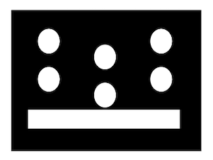表示“浮尘”；
天气符号表示“冻雨”。对应A项。
因此本题选A。
【来源】 2023年吉林公务员考试《行测》真题第19题

第20题
【知识点】 物理常识
【答案】 D
【解析】 本题考查物理常识。
分贝是量度两个相同单位之数量比例的计量单位，主要用于度量声音强度，常用dB表示。根据分贝表可知，0分贝——刚能听到的声音；30分贝——耳语的音量大小；60分贝——正常交谈的声音；70分贝——相当于走在闹市区；85分贝——汽车穿梭的马路上；95分贝——摩托车启动声音；100分贝——装修电钻的声音；120分贝——飞机起飞时的声音。
A、B、C三项错误，D项正确，
因此本题选D。
【来源】 2023年吉林公务员考试《行测》真题第20题

第21题
【知识点】 成语辨析
【答案】 D
【解析】 成语辨析题。先寻找提示性信息，再对比选项。
根据“关于生活，关于科学，关于历史，甚至是超乎现实、天马行空的想象”可知，该空强调的是书里有很多内容，D项“包罗万象”形容内容丰富，符合文意。
A项“浩如烟海”指书籍、文献等数量多，极其丰富。文段强调的是书里面包含的内容比较广而不是单纯的指书本身多，排除。
B项“一应俱全”指应该具备的都有了，侧重齐全，与文段不符。
C项“五彩缤纷”指颜色繁多，色彩绚丽，侧重颜色、色彩绚丽，不符合文意，排除。
因此本题选D。
【来源】 2023年吉林公务员考试《行测》真题第21题

第22题
【知识点】 成语辨析
【答案】 A
【解析】 成语辨析题。先寻找提示性信息，再对比选项。
根据文意可知，该空表达的是金融业对于服务好数字经济来说是有责任和义务的。A项“责无旁贷”指自己的责任不能推卸给别人，符合文意。
B项“机不可失”指好的时机不可放过，失掉不会再来。填入空中语法错误。
C项“义不容辞”指从道义上讲不允许推托、拒绝，文段未体现“道义”，排除。
D项“大有可为”指事情有发展前途，很值得做。此处强调的不是金融业有发展前景，而是对经济发展有重要作用，排除。
因此本题选A。
【来源】 2023年吉林公务员考试《行测》真题第22题

第23题
【知识点】 综合考察
【答案】 A
【解析】 考查实词和成语的综合运用。先寻找提示性信息，再对比选项。
第一空，该空强调的是让世人都知道中国真正的文化精髓。A项“昭示”指明白地表示或宣布，符合文意。
B项“告知”指把事情告诉他人，使之知道。语义虽然符合，但是“告知”用法比较随意，搭配“世人”这一主体的话，没有“昭示”更合适，择优排除。C项“灌输”指注入、输入，多含贬义，排除。D项“启迪”指启发，语法错误，可以说“用……启迪”而不是“把……启迪”，排除。
验证第二空，根据文意可知，该空表达的是对已经误读的内容进行传播。A项“以讹传讹”指把本来就不正确或不符合实际情况的话又不正确地传出去，越传越错。符合文意。
因此本题选A。
【来源】 2023年吉林公务员考试《行测》真题第23题

第24题
【知识点】 综合考察
【答案】 B
【解析】 考查实词和成语的综合运用。先寻找提示性信息，再对比选项。
第一空，根据文意可知，该空表达的是古代好诗词不能用一个模式一个套路进行评价、赏析。B项“一网打尽”比喻一个不漏地全部抓住或彻底肃清。加上双引号之后，取了形象义，当选。
A项“一锤定音”指作出最后决定，与文意无关，排除。C项“一概而论”指处理事情或问题不分性质，不加区别，用同一标准来对待或处理。与前文“一个模式一个套路”相悖，排除。D项“一扫而光”一下子就扫除干净。与文意无关，排除。
验证第二空，该空搭配“识破”，表达古人诗词中设置的巧妙之处，“机关”符合语境。
因此本题选B。
【来源】 2023年吉林公务员考试《行测》真题第24题

第25题
【知识点】 成语辨析
【答案】 C
【解析】 成语辨析题。先寻找提示性信息，再对比选项。
第一空，根据文意可知，该空强调的是“小鱼自愿上钩”。A项“束手就擒”形容毫不抵抗，甘愿被俘。C项“自投罗网”比喻自己走上死路。D项“自取灭亡”比喻自己的行为把自己引上死路。三者均符合文意。
B项“坐以待毙”指坐着等死。比喻将遭灭顶之灾而无积极措施。并不能体现“自愿上钩”之意，排除B项。
分析第二空，根据文意可知，该空强调的是盗蛛“趴”在漂浮物上，随着漂浮物移动，一旦出现目标小鱼，就扑上去捕获。填入“随波逐流”合适。
A项“一探究竟”指坚定的去搞清楚是什么情况。D项“静观其变”指看着事情的发展，根据发展的不同情况采取不同的措施。均不能体现随着漂浮物移动之意，排除。
因此本题选C。
【来源】 2023年吉林公务员考试《行测》真题第25题

第26题
【知识点】 实词辨析
【答案】 D
【解析】 实词辨析题。先寻找提示性信息，再对比选项。
第一空，该空搭配“……之路”，“描绘”和“勾勒”均可。A项“打造”即制造、创造，搭配可以，但不能说古籍打造道路，排除。C项“锤炼”指用铁锤击打使变成要求的形状或锻炼、磨练，侧重反复捶打、磨炼，不符合文意。
分析第二空，该空表达的是将各历史时期联系在一起。D项“串联”指把事物联系到一起，符合文意。B项“贯通”比较侧重使中间有阻碍的事物变得通畅，与文意不符，排除。
因此本题选D。
【来源】 2023年吉林公务员考试《行测》真题第26题

第27题
【知识点】 成语辨析
【答案】 A
【解析】 成语辨析题。先寻找提示性信息，再对比选项。
第一空，根据后文“简单套用中国传统建筑设计风格”可知，该空强调的是照搬原有风格，不做出新的改变。A项“食古不化”指拘泥陈法，不善于灵活运用。D项“生搬硬套”指不顾实际情况，机械地运用别人的经验，照抄别人的办法。两者均符合题意，当选。
B项“照本宣科”指照着本子念条文；形容讲课、发言等死板地按照课文、讲稿，没有发挥，不生动。不符合语境。C项“钻放纸堆”指一味钻研古籍而脱离现实。侧重古籍，排除。
再看第二空，根据后文“远离当下普通中国人的真实生活”可知，该空强调的是脱离群众实际生活，A项“闭门造车”指做事不考虑客观情况，脱离实际，当选。D项“高高在上”多形容领导者脱离实际，脱离群众。择优排除。
因此本题选A。
【来源】 2023年吉林公务员考试《行测》真题第27题

第28题
【知识点】 实词辨析
【答案】 D
【解析】 实词辨析题。先寻找提示性信息，再对比选项。
突破口在第三空，根据前文“流布海外、国内缺藏”可知，该空强调的是那些散布海外的汉籍以数字化形式回到国内，填入“回归”最合适。其余三项均不能体现这层含义，排除。锁定答案为D项。
验证第一空，“数字化转换”指的是由纸质转变为数字化形式，符合题意。
验证第二空，“古籍与数字化时代共振”意思是说，古籍数字化契合了时代发展，当选。
因此本题选D。
【来源】 2023年吉林公务员考试《行测》真题第28题

第29题
【知识点】 综合考察
【答案】 C
【解析】 考查实词和成语的综合运用。先寻找提示性信息，再对比选项。
突破口在第三空，根据“在红色________上生发新枝叶”可知，该空填入“根脉”最能与后文“枝叶”对应，属于形象化表达。其余选项均不符合，排除。
验证第一空，“纵贯”对应主体“红线”，当选。
验证第二空，“薪火相传”对应“永不变色”，当选。
因此本题选C。
【来源】 2023年吉林公务员考试《行测》真题第29题

第30题
【知识点】 综合考察
【答案】 B
【解析】 考查实词和成语的综合运用。先寻找提示性信息，再对比选项。
第一空，根据前文“不尽相同”“不同层面”可知，该空强调的是不同、独特等。B项“差异性”指有区别，有不同，符合文意。
A项“多元性”侧重多样；C项“创新性”侧重“新”；D项“继承”侧重“传承”；三者均不符合题意，排除。
验证第二空，“水乳交融”指像水和乳汁那样融合在一起，比喻关系非常融洽或结合得很紧密，符合文意。
验证第三空，“时代化”对应前文“老传统与新文化”“现代元素”等信息，符合题意。
因此本题选B。
【来源】 2023年吉林公务员考试《行测》真题第30题

第31题
【知识点】 细节理解
【答案】 B
【解析】 细节理解题，通读文段，定位原文。
A项“比其他所有动物活跃”无中生有，排除。
B项，根据“研究团队对蜂鸟的基因组进行了测序，……FBP2已经在所有蜂鸟的共同祖先中消失了”可知，“蜂鸟悬停可能与基因缺失有关”，符合语境。
C项，根据“蜂鸟用花蜜中的糖来满足它们的高能量需求”可知，“减少耗能”属于曲解文意，排除。
D项“以花蜜为食”与“基因缺失”并没有因果关系，属于无中生有，排除。
因此本题选B。
【来源】 2023年吉林公务员考试《行测》真题第31题,24国考真题模考试卷2第51题

第32题
【知识点】 细节理解
【答案】 C
【解析】 细节理解题，通读文段，定位原文。
A项对应“明清律家常按照豁口律管形制设计乐器，反映了古代‘依律定乐’的思想”。符合题意。
B项对应“这决定了长径比为30：1上下的黄钟律管无法闭吹，只能以开管吹奏”。符合题意。
C项“比……更自由”，原文并未提及，属于无中生有。
D项对应“中国古代律管早期无豁口，豁口律管的证据出现在宋以后”“明清律家常按照豁口律管形制设计乐器，反映了古代“依律定乐”的思想”。符合题意。
因此本题选C。
【来源】 2023年吉林公务员考试《行测》真题第32题

第33题
【知识点】 细节理解
【答案】 B
【解析】 细节理解题，通读文段，定位原文。
A项对应“一箭多星是指……技术”。符合题意。
B项对应“创下我国……纪录”，而不是“世界纪录”。属于偷换概念。
C项对应“与传统的单星发射相比，一箭多星……提高发射效率……”。符合题意。
D项对应“一箭多星发射技术难度较大……创下我国一箭多星任务最高纪录”。符合题意。
因此本题选B。
【来源】 2023年吉林公务员考试《行测》真题第33题

第34题
【知识点】 词语理解
【答案】 D
【解析】 词语理解题。
文段首句引出青藏高原这一主体，接着从不同维度对青藏高原对于地球生态的重要性进行描述。最后在尾句出现“简言之”，所以“之”代表的就是前文关于青藏高原对地球生态重要性的描述。答案为D项。
A、B、C三项均未体现“重要性”，排除。
因此本题选D。
【来源】 2023年吉林公务员考试《行测》真题第34题

第35题
【知识点】 主旨概括
【答案】 C
【解析】 主旨概括题。找主旨句，对比选项。
文段属于总分总结构，提出观点-展开论述-重申观点。文段首句指出气溶胶对气候系统产生影响，后面开始详细描述是怎么产生影响的，即介绍气溶胶对云的特性的影响。最后尾句再次强调气溶胶对气候产生的不同影响。重点在开头结尾的观点上，概括为C项。
A项“降水量”属于中间论述部分的内容，偏离主旨，排除。B项“来源”并未提及，排除。D项只在尾句一带而过，并非文段重点，排除。
因此本题选C。
【来源】 2023年吉林公务员考试《行测》真题第35题

第36题
【知识点】 主旨概括
【答案】 B
【解析】 主旨概括题。找主旨句，对比选项。
文段属于转折关系文段，首句观点援引：认为年轻人灵活就业是短视行为。第二句对此进行转折，随即给出观点：灵活就业并不意味着“低能”。文段想表达的是不要看轻灵活就业形式。同义替换为B项。
A项来源尾句，但属于论据，正是因为A所以得出的结论B，排除A项。
C项“越久越要……”原文并未提及，属于无中生有，排除。
D项“过度忧虑”原文并未提及，原文强调的是外界对年轻人灵活就业的忧虑，排除。
因此本题选B。
【来源】 2023年吉林公务员考试《行测》真题第36题

第37题
【知识点】 主旨概括
【答案】 C
【解析】 主旨概括题。找主旨句，对比选项。
文段为总分结构，首句指出睡眠不足时学到的东西可能可能会回忆不起来，但不一定真忘了，后文通过小白鼠的例子说明睡眠不足期间的小鼠储存的信息，在经过刺激后确实可以检索到，即印证第一句话的观点。所以整个文段就说明了睡眠不足时记不起的信息是可重新唤醒的。
对比选项C符合文段意图。
A项说法与作者意图相悖，排除A。
B项的“知识可重新学习”文段未体现。
D项是例子部分的具体表述，非重点，排除。
因此本题选C。
【来源】 2023年吉林公务员考试《行测》真题第37题

第38题
【知识点】 主旨概括
【答案】 B
【解析】 主旨概括题。找主旨句，对比选项。
文段第一句给了“挖矿”的定义，第二句做出转折说明了“挖矿”带来的问题，即高耗能、高碳排放量，最后一句通过数据具体说明。故文段的重点应该针对问题，提出对策，即如何针对“挖矿”技术进行治理。
A项的“产业链完善”文段未涉及，排除。
C项挖矿的技术文段未涉及，排除。
D项指出的高耗能是最大掣肘得不到，文中的高耗能与高碳排放为并列关系，排除。
因此本题选B。
【来源】 2023年吉林公务员考试《行测》真题第38题

第39题
【知识点】 下文推断
【答案】 D
【解析】 下文推断题。通读文段，重点看文段最后一层内容。
文段首句引出“仪式感”这一话题，接着总结仪式感是一种怎么样的习惯，尾句提出新话题，即一项实验发现，仪式感能缓解焦虑。故文段接下来会继续论述关于实验的具体的内容，说明为何仪式感可帮助消除焦虑，D项当选。
A项，脱离尾句“仪式感”这一核心话题，排除；
B项偷换程度，文段尾句表述的是“缓解焦虑”，B项是“消除焦虑”，排除；
C项脱离“缓解焦虑”这一话题，排除；
因此本题选D。
【来源】 2023年吉林公务员考试《行测》真题第39题

第40题
【知识点】 标题选择
【答案】 D
【解析】 标题选择题。先概括主旨，再由主旨含义提炼标题。
本文为说明文，重点关注文段说明对象及其特点。文段说明对象为蝴蝶，前三句话通过举例说明了蝴蝶大都觅食花卉。第四五句通过转折和举例说明蝴蝶还有以水果、树枝、动物尸体等为食的。最后一句依旧举例说明蝴蝶甚至还会在水里吸收营养，故文段整个文段的重点应为蝴蝶不止以花为食，并且还有其他选择。对比之下D项正确。
A、B项的主语“花”、“花卉”非文段表述重点，排除A、B项。
C项表述模糊，未说明蝴蝶的生活习性究竟为何，排除C项。
因此本题选D。
【来源】 2023年吉林公务员考试《行测》真题第40题,24国考真题模考试卷2第47题

第41题
【知识点】 基础知识
【答案】 B
【解析】 修辞手法考查。
①句“蘑菇云”指代的是原子弹爆炸，此处是用“蘑菇云”代替了“原子弹”，属于借代手法，锁定答案为B项。
②句“神州”“蛟龙”“嫦娥”“祝融”分别指代的是载人飞船、潜水艇、月球探测器和火星车，属于借代手法，且句式工整，属于排比手法。
因此本题选B。
知识点补充：
比喻指用跟甲事物有相似之点的乙事物来描写或说明甲事物
借代指不直接把所要说的事物名称说出来，而用跟它有关系的另一种事物的名称来称呼它。
排比把三个或以上意义相关或相近、结构相同或相似、语气相同的词组或句子并排在一起。
夸张指为了启发听者或读者的想象力和加强所说的话的力量，用夸大的词语来形容事物。
引用指在说话或写作中引用现成的话，如诗句、格言、成语等，以表达自己思想感情。
【来源】 2023年吉林公务员考试《行测》真题第41题

第42题
【知识点】 语句填空
【答案】 D
【解析】 语句填空题。先通读文段，根据横线的位置来确定填入语句的作用。
空在开头，具有引起下文的作用。后文主要强调的了虽然我们现在物质条件好了，但是依然要注重节俭。D项出自《朱子家训·全文》，说的是对于一顿粥或一顿饭，我们应当想着来之不易；对于衣服的半根丝或半条线，我们也要常念着这些物资的产生是很艰难的，强调我们应该好好珍惜，厉行节俭，符合题意。
A项侧重节约粮食，放于此处范围过小，排除。
B项“由奢入俭难”在后文并未体现，排除。
C项更侧重的是钱财上的收支平衡，不要过度花销，对比之下，没有D项更能体现节俭，排除。
因此本题选D。
【来源】 2023年吉林公务员考试《行测》真题第42题

第43题
【知识点】 语句排序
【答案】 A
【解析】 语句排序题，大胆猜测，小心求证。
观察备选首句，①句提及“戏曲”，但前文并未提及该话题，说明①句不能承接前文。③句强调的是传统文化与当代艺术创作的结合，能够承接前文。排除B、D项。
观察剩余句子，①中的“这种沉浸式体验”代指的是②中的“学员们在体验中锤炼了唱念做打功夫”，②①两句话进行话题捆绑，排除C项。
因此本题选A。
【来源】 2023年吉林公务员考试《行测》真题第43题

第44题
【知识点】 文段衔接（篇章）
【答案】 B
【解析】 文段衔接题。
首先判断给定句子的意思：微塑料会吸附重金属等污染物。
接着分析给定四个位置。①处提及的是微塑料被鸟类等动物摄食后的严重后果，承接前文恰当，不宜加入此处。
②处出现指代词“它们”，且谈论的是进入生物体之后会释放且进行积累，由此判断，此处的“它们”指的是重金属等污染物。可填入此处。
③④处谈及的均是微塑料进入人体后的影响，承接连贯，不宜在两处填入该句，排除C、D项。
因此本题选B。
【来源】 2023年吉林公务员考试《行测》真题第44题

第45题
【知识点】 主旨概括
【答案】 C
【解析】 主旨概括题。找主旨句，对比选项。
文段为总分结构，首句提出一个观点，即追剧成瘾这部分人群会超前点播。后两句进行行了原因的解释，故整个文段是在回答愿意为超前点播买单的人为什么存在，C项正确。
A项的缺少哪种能力、B项的心理学解释、D项的“延迟满足”和“即时满足行为”均是原因分析部分的内容，非重点，排除。
因此本题选C。
【来源】 2023年吉林公务员考试《行测》真题第45题

第46题
【知识点】 逻辑填空（篇章）
【答案】 C
【解析】 成语辨析题。先寻找提示性信息，再对比选项。
突破口在第二空，该空修饰的是“印记风貌”，风貌可以被记住，B项“记忆犹新”、C项“深入人心”均可。A项“历历可数”指清清楚楚的数出来；与文意无关，排除。D项“引人入胜”指十分吸引人的，使人沉醉的优美的境界。常搭配故事情节或风景，用在此处不当，排除。
再看第一空，后文是对“京味儿”的解释说明，“简而言之”指的就是长话短说，但是从文段来看，后面的解释并不简短，排除B项。“顾名思义”指当人们看到一个事物的名称就能想到它所包含的意义。符合题意。
因此本题选C。
【来源】 2023年吉林公务员考试《行测》真题第46题

第47题
【知识点】 词语理解
【答案】 C
【解析】 词语理解题。
根据前文“《什刹海》《情满四合院》《芝麻胡同》等一系列‘京剧’，在胡同生活上着墨甚多”可知“作品”指的是一系列与北京相关的影视作品，作品中怀的“旧”应该指代影视作品中着墨较多的北京“胡同生活”。C项“北京城的胡同生活”符合题意。
因此本题选C。
【来源】 2023年吉林公务员考试《行测》真题第47题

第48题
【知识点】 主旨概括
【答案】 D
【解析】 主旨概括题。找主旨句，对比选项。
第②段首句引出“京味儿”成为北京题材影视剧创作的富矿。接着举例说明一些影视创作展现了老北京人对生活的热忱，第三句延续话题说明了这些作品的社会价值是可以帮助外地人了解并爱上北京。故文段重在说明“京味儿”影视作品的来源和意义，B项与之对应。
A项的“成功经验”文段未涉及，排除；
B项的“广告效应”仅能概括部分内容，未体现京剧创造的来源，故不是最优项，排除。
C项的“京味儿”情节为文段部分内容，排除。
因此本题选D。
【来源】 2023年吉林公务员考试《行测》真题第48题

第49题
【知识点】 主旨概括
【答案】 A
【解析】 主旨概括题。找主旨句，对比选项。
文段首句说明描写老北京的文艺作品成为“拿手好戏”是好事，接着通过转折引出文段重点，即随着时间的推移，北京在全面更新城市的外在肌理的同时也丰富着“京味儿”的内涵和外延。后两句通过“胡同生活”和“胡同之外”发生的变化延续了该话题，进一步说明了这些“新京味儿”“值得诉说”和“有待描摹”，故可将文段看为分总分结构。文段重点就是认为应将“新京味儿”加入北京的文艺作品创作中，A项与之相符。
B项主体错误，老北京非文段论述主体，且“文学”表述不准确，排除。
C、D项均未体现北京的艺术创作，排除。
因此本题选A。
【来源】 2023年吉林公务员考试《行测》真题第49题

第50题
【知识点】 态度观点
【答案】 C
【解析】 态度观点题。
前三句说明一个问题，就是描写“新时代北京”的都市题材剧，地域特色不鲜明、北京文化不突出、时代生活不典型等，最后提出对策即挖掘最值得书写的新京味儿，形成有特色、有温度、有人情味的作品。作者提出了问题并给出了对策，所以文段重点就是对策部分，即如何挖掘最值得书写的“新京味儿”，C项正确。
A项脱离对策部分内容，排除。
B项与文段表述不一致，文段并非认为新时代的创作只能将新时代的故事，排除。
D项表述不够直接，与给出的对策不吻合，排除。
因此，选择C选项。
【来源】 2023年吉林公务员考试《行测》真题第50题

第51题
【知识点】 工程方程类
【答案】 A
【解析】 本题为工程问题。
设甲单独完成需要x小时（x＞0），则乙单独完成需要（x+15）小时，设工作总量为m，则甲的工作效率为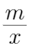，乙的工作效率为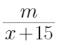。
根据题意甲、乙两个工程队合作需要4小时完成，可列式为：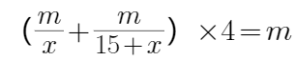，解得x＝5小时，
因此本题选A。
【来源】 2023年吉林公务员考试《行测》真题第51题,2023年宁夏公务员考试《行测》真题第56题

第52题
【知识点】 独立事件概率
【答案】 C
【解析】 本题为概率问题。
赋值三个车间总产量为100，则甲、乙、丙车间产量分别为5、70、25。根据题意，次品总量为5×4%+70×3%+25×2%=2.8，其中乙车间生产的次品量为70×3%=2.1，则取到次品为乙车间制造的概率为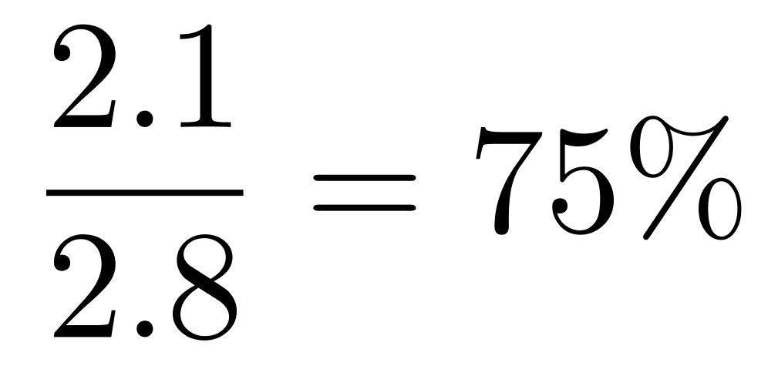。
因此本题选C。
【来源】 2023年吉林公务员考试《行测》真题第52题,2023年宁夏公务员考试《行测》真题第64题

第53题
【知识点】 基本方程（组）
【答案】 D
【解析】 本题为基本方程问题。
设医生、护士总人数分别为x、y；少去4名护士，则护士与医生人数一样多，即x=y-4①。少去2名医生，护士是医生3倍，可得3（x-2）＝y②；联立①②解得x＝5，y＝9，故医生护士总人数为x+y=14人。因此本题选D。
【来源】 2023年吉林公务员考试《行测》真题第53题,2023年宁夏公务员考试《行测》真题第65题,2023年甘肃公务员考试《行测》真题第66题

第54题
【知识点】 平面几何
【答案】 B
【解析】 本题为平面几何问题。
∆ABD，∆ADE，∆AEC的高一样，所以面积比=底边之比，即。设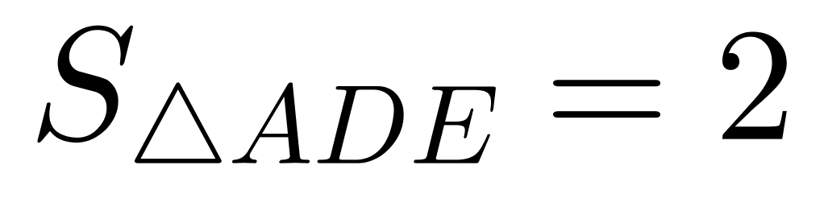，。在以AE所在直线为底边时，∆ADF，∆FDE具有共同的高，所以面积比=底边比，即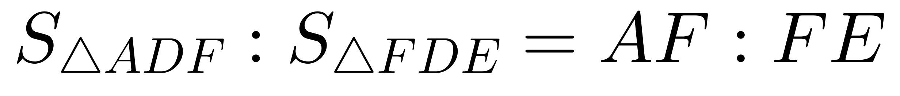，因为F为中点，所以AF=FE，即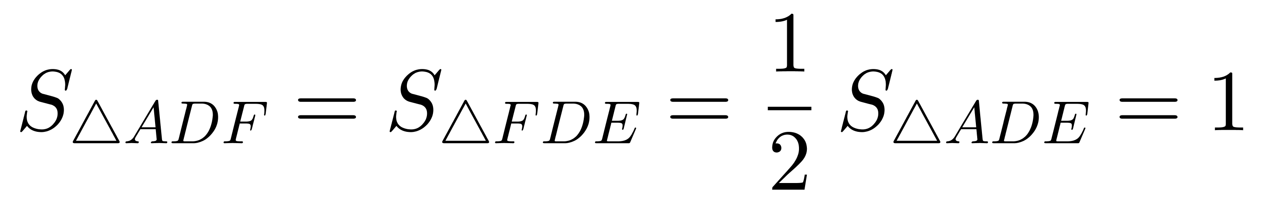，因此所求比例=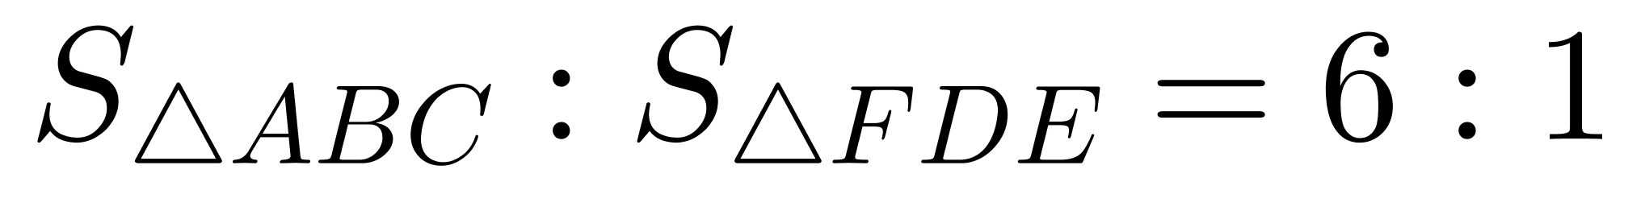，即为6倍。
因此本题选B。
【来源】 2023年吉林公务员考试《行测》真题第54题

第55题
【知识点】 排列组合基本原理
【答案】 C
【解析】 本题为排列组合问题。
解法一：论坛交流和练习作业均不能在最先和最后完成，先把阅读资料、观看视频和问卷考试的学习顺序排列好，共有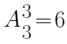种方式，这三部分中间（不能在首尾两端）形成2个空，需在2个空中插入“论坛交流”，有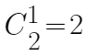种方式，接着，这四部分中间（不能在首尾两端）形成3个空，需在3个空中插入“练习作业”，有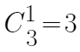种方式，因此共有6×2×3＝36种学习顺序，因此本题选C。
解法二：论坛交流和练习作业均不能最先和最后完成，只能从中间三个位置选两个且可以互换顺序，共有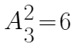种方式，剩下的阅读资料、观看视频和问卷考试可以在剩下的3个位置随意排列，共有种方式，因此共有6×6＝36种学习顺序，因此本题选C。
【来源】 2023年吉林公务员考试《行测》真题第55题

第56题
【知识点】 排列组合基本原理
【答案】 C
【解析】 本题为排列组合问题。
设总人数为m，“每两人互通一次电话”，则应该通话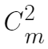次，总通话次数为120次，则有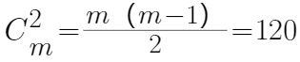，解得m=16，因此本题选C。
【来源】 2023年吉林公务员考试《行测》真题第56题

第57题
【知识点】 相遇追及
【答案】 D
【解析】 本题为行程问题。
设全长为2S，则从出发到相遇，甲车行驶距离为S+18，乙车行驶距离为S-18，因为二者同时出发同时相遇，即用时相等，根据S=VT可知，时间相同，则路程和速度成正比，则有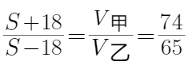，解得S=278千米，则全长2S=278×2=556千米。因此本题选D。
【来源】 2023年吉林公务员考试《行测》真题第57题

第58题
【知识点】 排列组合基本原理
【答案】 B
【解析】 本题为排列组合问题。
三位数的回文数的百位和个位相同。百位数不能为0，所以百位数字可以在1～9中任意选择，有9种情况，个位数字与百位数字相同，则个位数只有1种情况，十位数字可以在0～9中任意选择，有10种情况，因此共有9×1×10=90种组合方式，因此，本题选B。
【来源】 2023年吉林公务员考试《行测》真题第58题,24国考真题模考试卷2第61题

第59题
【知识点】 基础行程
【答案】 C
【解析】 本题为行程问题。
根据路程公式“s＝v×t”可知，全程用时t=120÷30-4小时，所以从M地到N的开始坐标为（0，120），最终达到坐标为（4，0），只有C图符合，因此本题选C。
【来源】 2023年吉林公务员考试《行测》真题第59题

第60题
【知识点】 基础费用
【答案】 B
【解析】 本题为费用问题。
设定价为100x，成本为y，打九折售价为90x，打九五折售价为95x，根据公式：利润＝定价－成本，可得方程：90x－y＝70①，95x－y＝100②，联立①②解得x＝6，y＝470，即其进价（成本）为470，在450－500元区间内，因此本题选B。
【来源】 2023年吉林公务员考试《行测》真题第60题

第61题
【知识点】 位置类
【答案】 A
【解析】 本题属于位置类，主要考查平移。
以图1左上角箭头为例，分别在题干中出现在左上、左下、？、右上、左上每次逆时针平移一格的规律，且数量为1、2、？、4、1这样1-4循环的规律，其他图案也符合此规律。
因此本题选A。
【来源】 2023年吉林公务员考试《行测》真题第61题

第62题
【知识点】 数量类
【答案】 B
【解析】 本题属于数量类，主要考查面数量。
图形中面的个数依次为2、3、4、5，应选有6个面的图形。
因此本题选B。
【来源】 2023年吉林公务员考试《行测》真题第62题

第63题
【知识点】 数量类
【答案】 C
【解析】 本题属于数量类，主要考查笔画数。
图①④⑤均为一笔画图形；
图②③⑥均为多笔画图形。
因此本题选C。
【来源】 2023年吉林公务员考试《行测》真题第63题

第64题
【知识点】 样式类
【答案】 C
【解析】 本题属于样式类，主要考查样式运算。
第一行中，图1与图2去同求异，得到图3；
第二行验证，符合规律；
第三行，应用规律，只有C项符合。
因此本题选C。
【来源】 2023年吉林公务员考试《行测》真题第64题

第65题
【知识点】 重构类
【答案】 A
【解析】 本题属于重构类，主要考查六面体。
第一段3个六面体图形为同一六面体图形。依此规律，第二段平面图形也为同一六面体的展开图形，观察前两幅图形发现，含有“大圆”的面与含有“正方形”的面为相对面，含有“小加号”的两个面为相对面，含有“小圆”的面与含有“粗加号”的面为相对面，只有A项符合。
因此本题选A。
图片为网友收集图片，第一组图有些问题，有待考证。
【来源】 2023年吉林公务员考试《行测》真题第65题

第66题
【知识点】 单定义
【答案】 C
【解析】 本题属于单定义，主要考查图示型定义。
①动机水平的强度和工作效率之间的关系形成一种倒U形曲线。
A项：从题干图形的倒U型形态可知动机水平处于一定强度时，工作效率最高，该项描述正确；
B项：从题干图形可知各种活动都存在一个最佳的动机水平，在达到最佳水平之前，工作效率随着动机的提高而上升，该项描述正确；
C项：从题干图形中可知随着任务难度的增加，动机的最佳水平有逐渐下降的趋势，该项描述错误；
D项：从题干图形中可知动机水平处于某一位置时，工作效率最高，一旦动机水平超过了这个强度时候，对行为反而会产生一定的阻碍作用，学习的动机太强，反而会使学习效率降低，该项描述正确。
因此本题选C。
【来源】 2023年吉林公务员考试《行测》真题第66题

第67题
【知识点】 单定义
【答案】 B
【解析】 本题属于单定义，主要考查脉络型。
按各个层级的单位数量占调查总体单位数量的比例分配各层的样本数量。
总样本数量为20000人，其中本科及以上学历者2000人（占比10%），高中学历者6000人（占比30%），初中及以下学历者12000人（占比60%），共抽取200人，从而确定，从不同学历中分别抽取的人数为200×10%=20人，200×30%=60人，200×60%=120人.。
A项：不同学历者抽样人数错误，不符合定义；
B项：不同学历者抽样人数正确，符合定义；
C项：不同学历者抽样人数错误，不符合定义；
D项：不同学历者抽样人数错误，不符合定义。
因此本题选B。
【来源】 2023年吉林公务员考试《行测》真题第67题

第68题
【知识点】 单定义
【答案】 C
【解析】 本题属于单定义，主要考查“主体”、“范围”和方式三个要件。
主体：先进的科学技术和科技创新成果；
范围：在不同国家之间、地区之间、各种机构和单位之间、科研与生产之间以及个人之间；
方式：输入和输出。
A项：刘教授向学生传授科技论文的写作规范与技巧，并非先进的科学技术和科技创新成果，不符合定义；
B项：小张通过培训熟练掌握多媒体教室的使用方法，并非先进的科学技术和科技创新成果，不符合定义；
C项：王工程师赴德国学习新的轴承生产与维护技术，符合先进的科学技术和科技创新成果在不同国家之间和个人之间输入和输出，符合定义；
D项：李技术员下乡为农民解决虫害防治的实际问题，未体现出先进的科学技术和科技创新成果在不同个人之间输出，不符合定义。
因此本题选C。
【来源】 2023年吉林公务员考试《行测》真题第68题

第69题
【知识点】 多定义
【答案】 A
【解析】 本题属于多定义，主要考查辨析型。
①地貌学是研究地球表面形态的特征、成因、内部结构分布及其演变规律的学科；
②构造地貌学是研究构造运动、地质构造与地貌形态之间关系的学科；
③气候地貌学是研究受气候控制的地表形态特征及其发生、发展规律的学科；
④动力地貌学是研究各种外动力在地貌形成中的作用及其形成的地貌形态特征的学科，外动力包括流水、冰川、波浪、风、溶解和热力冻融等。
A项：研究灾变性地貌，不符合“研究地球表面形态的特征、成因、内部结构分布及其演变规律的学科”，不属于地貌学上述三个分支学科研究范畴，当选；
B项：研究喀斯特地貌在不同纬度地区不同水、热条件下不同的表现，符合“研究受气候控制的地表形态特征及其发生、发展规律的学科”，属于气候地貌学，排除；
C项：研究各种外营力对于地貌形态的影响，符合“研究各种外动力在地貌形成中的作用及其形成的地貌形态特征的学科”，属于动力地貌学，排除；
D项：研究地貌在各种地质构造下的形态和不同岩石组成的地层在地貌上的表现，符合“研究构造运动、地质构造与地貌形态之间关系的学科”，属于构造地貌学，排除。
因此本题选A。
【来源】 2023年吉林公务员考试《行测》真题第69题

第70题
【知识点】 多定义
【答案】 D
【解析】 本题属于多定义，主要考查辨析型。
①定律假说，得出具有普遍意义的、规律性命题；
②作业假说，其目的不在于获得定律性认识，而在于通过对事物或现象的性质或发生原因的试探性解释，以指导人们有目的有计划地展开工作。
A项：通过重力勘测法得到的解释是“某盆地下方富含石油”，不属于“具有普遍意义的、规律性命题”，不属于定律假说，说法错误；
B项：通过对案发现场的侦查得到的解释是“单位内部人员作案” ，不属于“具有普遍意义的、规律性命题”，不属于定律假说，说法错误；
C项：牛顿通过对苹果落地等现象得到的解释是“物体之间都具有引力”，这属于“具有普遍意义的、规律性命题”，不属于作业假说，说法错误；
D项：医生通过检查和化验得到的解释是“初步诊断”，这属于“其目的通过对事物或现象的性质或发生原因的试探性解释，以指导人们有目的有计划地展开工作”，属于作业假说，说法正确。
因此本题选D。
【来源】 2023年吉林公务员考试《行测》真题第70题

第71题
【知识点】 多定义
【答案】 C
【解析】 本题属于多定义，主要考查辨析型。
合理化作用：以自己需要的理由来解释自己不能实现某种目标。
①酸葡萄心理，即自己得不到的东西就是不好的；
②柠檬酸心理，即总觉得自己做成的或拥有的东西都是好的；
③推诿，即将个人的缺点和失败归因于其他理由或找人承担错误，以保持个人内心平衡。
A项：足球队输掉比赛之后，认为裁判判罚偏向主队，满足“将个人的缺点和失败归因于其他理由或找人承担错误”，属于推诿，符合定义；
B项：同事夺得一等奖之后，小杨认为这一奖项含金量不足，满足“自己得不到的东西就是不好的”，属于酸葡萄心理，符合定义；
C项：公司销售量直线下降的原因，是营销策略的失误，不满足“当事人以自己需要的理由来解释自己不能实现某种目标”，不符合定义；
D项：王组长看到竞争对手当上车间主任，认为还是当个组长逍遥自在，满足“总觉得自己做成的或拥有的东西都是好的”，属于柠檬酸心理，符合定义。
因此本题选C。
【来源】 2023年吉林公务员考试《行测》真题第71题

第72题
【知识点】 单定义
【答案】 A
【解析】 本题属于单定义，主要考查“主体”和“方式”两个要件。
主体：销售方；
方式：同商品或同服务，对不同购买者索取不同价格或因购买数量不同而索取不同价格。
A项：买二赠一的活动，则买1件的购买者和买2件送1件的购买者索取的单价不同，即满足因购买数量不同而索取不同价格，符合定义，当选；
B项：百货商场推出满五千元的抽奖活动，并未对购买者所购买的商品索取不同的价格，不符合定义，排除；
C项：某服饰卖场春节期间推出购物六折优惠的活动，仅仅是不同时间段采取不同的价格，并非价格歧视，排除；
D项：某商场推出购物满五百元免费观影活动，并未对购买者所购买的商品索取不同的价格，不符合定义，排除。
因此本题选A。
【来源】 2023年吉林公务员考试《行测》真题第72题

第73题
【知识点】 多定义
【答案】 B
【解析】 本题属于多定义，主要考查辨析型。
①法的评价作用是指法律作为一种行为的标准和尺度，具有判断、衡量人的行为的法律意义的作用。
②法的预测作用是指根据法律规定，人们可以预先估计到行为结果的作用。
③法的强制作用是指法律通过国家强制力保障其得以充分实现的作用。
④法的教育作用是指通过法律的规定和实施而对一般人今后的行为发生影响的作用。
A项：“以至详之法晓天下，使天下明知其所避”意思是法律的制定，必须周密详备，并且昭告天下人民，使他们知道哪些事可以干，哪些事不能干。人们的言行都限制在法律规定的范围之内，自然国家大治，天下太平，符合法的预测作用，对应正确；
B项：“有法而不循法，法虽善与无法等”意思是有漏洞的法律系统和没有法律系统一样，是告诫公民要学法守法，并非是法的评价作用，对应错误；
C项：“言行而不轨于法令者必禁”意思是凡是不符合法令的言行，一定要禁止，符合法的强制作用，对应正确；
D项：“法令所以导民也”意思是法令制度是用来引导百姓（向善）的，符合法的教育作用，对应正确。
因此本题选B。
【来源】 2023年吉林公务员考试《行测》真题第73题

第74题
【知识点】 多定义
【答案】 A
【解析】 本题属于多定义，主要考查辨析型。
①发病率：一定时期（一般为一年）内，特定风险人群中某病新病例所占的比例。
②罹患率：在某一局限范围内短时间的发病率。观察时间单位通常是日、周、旬、月。
③患病率：特定时间内一定范围总人口中某病新旧病例所占的比例。
④感染率：在某个时间内接受检查的人群样本中，某病现有感染者人数所占的比例。
A项：统计某月确诊为流感的患者人数在该县人口中的比例，该县人口并非接受检查的人群样本，不符合感染率定义，当选；
B项：统计某次食物中毒的职工在职总人数中的比例，属于“在某一局限范围内短时间的发病率”，符合罹患率定义，说法正确；
C项：统计年度新增高血压患者在六十周岁以上人口中的比例，属于“一定时期（一般为一年）内，特定风险人群中某病新病例所占的比例”，符合发病率定义，说法正确；
D项：统计近十年内克山病患者的人数在该乡人口中的比例，属于“特定时间内一定范围总人口中某病新旧病例所占的比例”，符合患病率定义，说法正确。
因此本题选A。
【来源】 2023年吉林公务员考试《行测》真题第74题

第75题
【知识点】 多定义
【答案】 A
【解析】 本题属于多定义，主要考查辨析型。
①动作技能是指经过学习，个体自主完成某个目标的动作操作能力。
②连续性动作技能。是指以连续、不间断的方式完成一系列动作的技能，其持续时间较长，动作与动作间没有明显可以直接感知到的新的起始点。
③开放性动作技能。是指动作需要随外部情境变化做相应变化的动作技能。
A项：驾驶是以连续、不间断的方式完成一系列动作的技能，其持续时间较长，动作与动作间没有明显可以直接感知到的新的起始点，且动作需要随外部情境变化做相应的变化，符合连续性动作技能定义和开放性动作技能定义，当选；
B项：收割动作相对来说可以不参照外部条件变化进行，不符合开放性动作技能定义，排除；
C项：投篮是由突然爆发的动作组成的技能，其持续时间较短，精确性可以计数，动作起点与终点都是清晰可辨的，不符合连续性动作技能定义，排除；
D项：射击是由突然爆发的动作组成的技能，其持续时间较短，精确性可以计数，动作起点与终点都是清晰可辨的，不符合连续性动作技能定义，排除。
因此本题选A。
【来源】 2023年吉林公务员考试《行测》真题第75题

第76题
【知识点】 集合类
【答案】 B
【解析】 本题属于集合类，主要考查交叉关系。
有的面食是素食，有的面食不是素食，二者属于交叉关系。
A项：界石一般是指标志地界的石碑或石块，基石本意是指做建筑物基础的石头，两者是不同作用的石头，二者是并列关系，排除。
B项：彩照指彩色的照片，玉照指对别人照片的敬称，有的彩照是玉照，有的彩照不是玉照，二者属于交叉关系，当选。
C项：宿疾指的是久治不愈的疾病，旧病指旧疾，二者是全同关系，排除。
D项：年会指某些社会团体一年举行一次的集会，年会属于集会的一种，二者属于种属关系，排除。
因此本题选B。
【来源】 2023年吉林公务员考试《行测》真题第76题

第77题
【知识点】 语义类
【答案】 B
【解析】 本题属于语义类，主要考查同字不同义。
火急比喻心里急得像着了火一样，用火来比喻象征急，火指的是像火一样，火警是指火灾警报，火指火灾，同字不同意。
A项：虎将比喻像老虎一样英勇善战的将士，虎劲像老虎一样勇猛，虎将和虎劲中的虎均指像老虎一样，排除；
B项：蛇行指像蛇一样蜿蜒曲折前行，蛇指像蛇一样，蛇胆指蛇的胆囊，蛇指蛇这种动物，同字不同意，当选；
C项：牛毛指牛的毛，也比喻像牛毛很多、很密或很细，牛指牛这种动物；牛饮比喻像牛一样大口喝水，牛指像牛一样，同字不同意，但顺序颠倒 ，排除；
D项：鹊桥指喜鹊搭的桥，鹊指喜鹊这种动物；鹊起比喻像喜鹊一样飞起，鹊指像喜鹊一样，同字不同意，但顺序颠倒，排除。
因此本题选B。
【来源】 2023年吉林公务员考试《行测》真题第77题

第78题
【知识点】 映射类
【答案】 A
【解析】 本题属于映射类，主要考查顺承关系。
先学习菜谱，再下厨烹饪，最后总结经验，三者属于时间顺承关系，且主体一致。
A项：先通过安检，再车站候车，最后登上列车，三者属于时间顺承关系，且主体一致，当选；
B项：先投寄稿件，再编辑排版，最后读者阅读，三者属于时间顺承关系，但三者主体不一致，作者投寄稿件，编辑人员进行编辑排版，读者阅读的主体是读者，排除；
C项：先发布公告，再制作标书，最后签订合同，三者属于时间顺承关系，但三者主体不一致，甲方发布公告，乙方根据招标公告制作标书，最后双方签订合同，排除；
D项：先撰写邮件，再发送邮件，最后回复邮件，三者属于时间顺承关系，但主体不一致，发件方撰写邮件后发送邮件，收件方回复邮件，排除。
因此本题选A。
【来源】 2023年吉林公务员考试《行测》真题第78题,24国考真题模考试卷2第95题

第79题
【知识点】 映射类
【答案】 C
【解析】 本题属于映射类，主要考查地点对应关系。
A项：一线工人使用生产设备，二者属于主宾关系，展商使用展台，二者属于主宾关系，但顺序颠倒，排除；
B项：生产设备与运输设备是两种不同的设备，二者属于并列关系，展会中有展台，二者属于对应关系，排除；
C项：生产设备在生产车间里，二者属于地点对应，展品在展台里，二者属于地点对应，当选；
D项：生产资料包括生产设备，二者属于种属关系，展柜和展台二者属于并列关系，排除。
因此本题选C。
【来源】 2023年吉林公务员考试《行测》真题第79题

第80题
【知识点】 语义类
【答案】 C
【解析】 本题属于语义类，主要考查比喻象征义。
A项：旌旗是旗帜的总称，也借指军士，是军队的象征，武器是军队当中需要配备的战争工具，二者无明显逻辑关系，船桨是船只的组成部分，二者属于组成关系，排除；
B项：旌旗和锣鼓无明显逻辑关系，船夫驾驶船只，二者属于主宾关系，排除；
C项：旌旗是旗帜的总称，也借指军士，是军队的象征，二者属于比喻象征关系，孤帆指代船只，二者是比喻象征关系，前后逻辑关系一致，当选；
D项：旌旗是旗帜的总称，二者属于近义词，汽车和船只是两种不同的交通工具，二者属于并列关系，排除。
因此本题选C。
【来源】 2023年吉林公务员考试《行测》真题第80题

第81题
【知识点】 翻译推理
【答案】 C
【解析】 本题属于翻译推理，主要考查复句翻译。
翻译题干：
①恢复人与自然和谐共生→提高土地荒漠化防治的科学性
②把握积极且提高防治精细化水平→提高土地荒漠化防治的科学性
A项：提高土地荒漠化防治的科学性→恢复人与自然和谐共生，是对①的肯后，肯后不一定，排除；
B项：提高土地荒漠化防治的科学性→恢复人与自然和谐共生，是对①的肯后，肯后不一定，排除；
C项：非提高土地荒漠化防治的科学性→非把握积极或非提高防治精细化水平，是对②的否后，否后必否前，当选；
D项：提高土地荒漠化防治的科学性→把握积极且提高防治精细化水平，是对②的肯后，肯后不一定，排除。
因此本题选C。
【来源】 2023年吉林公务员考试《行测》真题第81题

第82题
【知识点】 论证类
【答案】 B
【解析】 本题属于论证类，主要考查论据+观点型。
论点：在二叠纪末大灭绝期间，大气紫外线辐射的强度明显增强。
论据：在花粉外壁中香豆酸和阿魏酸的含量明显升高。
A项：食草动物和昆虫大量灭绝与题干论点话题不一致，排除；
B项：植物通过调解体内香豆酸和阿魏酸的含量来抵抗紫外线的伤害，说明论据中香豆酸和阿魏酸的含量与紫外线有关系，建立论据论点联系，搭桥加强，属于必要前提；
C项：臭氧层被破坏导致紫外线强度增强，说明紫外线强度确实增强了，能够加强论点，但并非论证成立的必要条件，没有提到香豆酸和阿魏酸，排除；
D项：未明确体现出紫外线辐射增强是因为什么原因导致的，排除。
因此本题选B。
【来源】 2023年吉林公务员考试《行测》真题第82题

第83题
【知识点】 论证类
【答案】 D
【解析】 本题属于论证类，主要考查论据+观点型。
学者：身体进化导致古人类能够适应寒冷；
反对者论据：古人类曾用动物的兽皮制作衣服和搭建庇护所以抵御寒冷
反对者观点：文化导致古人类能够适应寒冷。
反对者通过举例说明古人类曾用兽皮制作成衣服和搭建庇护场所御寒，来得出观点文化导致古人类适应寒冷，说明反对者直接举新例来反驳学者观点。
因此本题选D。
【来源】 2023年吉林公务员考试《行测》真题第83题

第84题
【知识点】 论证类
【答案】 D
【解析】 本题属于论证类，主要考查论据+观点型。
论点：该市老人对“互联网+护理”服务的需求并不高。
论据：自该项服务推出以来，“成交量”少。医院接单量少。
A项：上门服务的护士数量少，并非老人需求不高，补充论据削弱；
B项：上门服务费用太高且不报销，所以成交量少的原因可能并非是需求不高，而是费用太高，补充论据削弱；
C项：多数老人对手机操作不熟悉，不会通过手机APP下单预约医护人员上门提供服务，所以成交量少的原因可能并非是需求不高，而是操作复杂，补充论据削弱；
D项：不少老人还没有形成“花钱买服务”的消费观念，他们更愿意到医院排队、挂号，所以老人对“互联网+护理”服务的需求并不高，补充论据加强。
因此把本题选D。
【来源】 2023年吉林公务员考试《行测》真题第84题

第85题
【知识点】 论证类
【答案】 C
【解析】 本题属于论证类，主要考查论据+观点型。
论点：高企的通胀率会影响人们的心理健康。
论据：高企的通胀率加深了S国经济不平等程度，会导致患有抑郁症、焦虑症等心理疾病的人数增加。
A项：深陷财务危机的人财务状况可能变得更差，但财务变得更差，不一定会患抑郁症，属于无关选项，排除；
B项：低收入家庭，商品价格上涨会导致生活得不到保障的，但生活得不到保障，不一定会导致抑郁症，属于无关选项，排除；
C项：低收入者在高通胀率下，难以负担生活必需品，而高收入者却不受影响，说明了高通胀率使得经济不平等，增加论据，也建立了高通胀率和经济不平等之间的联系，当选；
D项：高通胀率使得货币贬值，并没有说明导致经济的不平衡，也没有说明影响心理健康，属于无关选项，排除。
因此本题选C。
【来源】 2023年吉林公务员考试《行测》真题第85题

第86题
【知识点】 论证类
【答案】 D
【解析】 本题属于论证类，主要考查论据+观点型。
论点：以黑水虻幼虫等昆虫生产动物饲料，有助于减少粮食浪费。
论据：黑水虻是产卵后4天孵化，14天变成成虫的一种昆虫，这种昆虫可以在短时间内大量繁殖，成为谷物饲料的替代品。
A项：黑水虻幼虫的饲料与论点讨论的减少粮食浪费无关，属于无关选项，排除；
B项：动物饲料生产受到批评的原因与论点讨论的减少粮食浪费无关，属于无关选项，排除；
C项：昆虫作为原料的宠物零食，该昆虫不清楚是否是黑水虻幼虫，受到好评不代表可以减少粮食浪费，属于不明确项，排除；
D项：用谷物来饲养家畜是造成粮食浪费的原因之一，加强了论点中说的用黑水虻可以减少粮食浪费，补充论据加强，当选。
因此本题选D。
【来源】 2023年吉林公务员考试《行测》真题第86题

第87题
【知识点】 论证类
【答案】 D
【解析】 本题属于论证类，主要考查论据+观点型。
论点：减少温室气体排放能够抵制传染病的侵袭。
论据：气温升高加剧传染病的风险。
A项：气候变暖可以加重已知的375种中的大部分传染病，补充论据加强，排除；
B项：建立论点中温室气体排放和论据中气温升高的关系，搭桥加强，排除；
C项：解释传染病病原体高温下繁殖和传播能力更强，加强论据，排除。
D项：导致气温升高的其他原因，和气温升高会不会导致人们传染病的风险加重无关，属于无关选项，不能支持，保留。
因此本题选D。
【来源】 2023年吉林公务员考试《行测》真题第87题

第88题
【知识点】 论证类
【答案】 A
【解析】 本题属于论证类，主要考查观点型。
反对者：全球原油库存增加导致原油价格反弹中止；
学者：市场需求疲软导致原油价格反弹中止。
A项：市场需求疲软导致原油库存增加，即学者所说的原因为根本原因，既能削弱反对者观点，又能加强学者观点，当选；
B项：原油库存增加不能一直持续下去，与原油价格反弹中止的原因无关，属于无关选项，排除；
C项：部分国家面临原油不足的问题，与原油价格反弹中止的原因无关，属于无关选项，排除；
D项：产能过剩导致原油库存增加，与原油价格反弹中止的原因无关，属于无关选项，排除。
因此本题选A。
【来源】 2023年吉林公务员考试《行测》真题第88题

第89题
【知识点】 论证类
【答案】 C
【解析】 本题属于论证类，主要考查论据+观点型。
论点：地球生命起源于外太空。
论据：①在地球岩浆期之前，地球上已经具备氨基酸生成的条件，但高温岩浆的普遍覆盖可能将它们全部消灭。②研究人员从来自“龙宫”小行星的砂土中发现了20多种氨基酸，其中包括不能在体内产生的异亮氨酸，也包括我们熟知的谷氨酸。
A项：氨基酸在岩浆的高温条件下无法存活，肯定了论据①高温岩浆的普遍覆盖可能将他们全部消灭，加强论据，排除；
B项：陨石是否是从深海打捞上来，与地球生命是否来自于外太空没有必然逻辑关系，属于无关选项，排除；
C项：地球表面并未被岩浆完全覆盖，否定了论据①，削弱论据，当选；
D项：其他小行星和月球表面是否有氨基酸痕迹，与地球生命是否来自于外太空没有必然逻辑关系，属于无关选项，排除。
因此本题选C。
【来源】 2023年吉林公务员考试《行测》真题第89题

第90题
【知识点】 论证类
【答案】 C
【解析】 本题属于论证类，主要考查论据+观点型。
论点：接种疫苗时，免疫细胞因子刺激神经导致手臂疼。
论据：接种疫苗时，抗原呈递细胞会引发连锁反应，，最终产生抗体并针对特定病原体提供长期保护，被称为适应性免疫反应。
A项：抗原呈递细胞会产生反应与论点免疫细胞因子刺激神经无关，属于无关选项，排除；
B项：不同的疫苗所引发的手臂疼痛反应程度不同，与论点免疫细胞因子刺激神经无关，属于无关选项，排除；
C项：建立论据中的适应性免疫反应与论点免疫细胞因子的联系，搭桥加强，当选；
D项：召集更多的免疫细胞聚集与论点免疫细胞因子刺激神经无关，属于无关选项，排除。
因此本题选C。
【来源】 2023年吉林公务员考试《行测》真题第90题

第91题
【知识点】 简单计算
【答案】 D
【解析】 本题为简单计算问题。
定位表格材料。体育彩票中乐透数字型彩票数据最大的为5月的6175.17百万元，该月福利彩票中乐透数字型销售额为7817.46百万元，福利彩票中乐透数字型销售额小于7817.46百万元的，均排除，只剩下3月和11月，故计算该三个月的乐透数字型彩票月销售额即可。数据较大均留三个处理，3月：586+830=1416，5月：618+782=1400，11月：574+873=1447，11月销售额最大，即乐透数字型彩票月销售额最大的月份出现在第四季度。
因此，本题选D。
【来源】 2023年吉林公务员考试《行测》真题第91题,24国考真题模考试卷2第116题

第92题
【知识点】 增长率计算
【答案】 D
【解析】 本题为增长率计算问题。
定位图形材料，“2022年竞猜型彩票销售额1809.3亿元，2021年竞猜型彩票销售额1343.2亿元”。
根据，根据数据，可得增长率为正，排除选项A和选项B。代入数据可得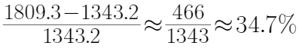。
因此，本题选D。
【来源】 2023年吉林公务员考试《行测》真题第92题,24国考真题模考试卷2第118题

第93题
【知识点】 现期比重
【答案】 A
【解析】 本题为现期比重计算问题。
定位表格材料，锁定1月份各个类型彩票的销售额数据，截取2数据相同位数代入公式，得到乐透数字型、竞猜型、即开型、基诺型和视频型彩票销售额的比重分别为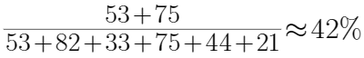、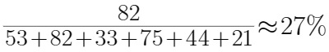、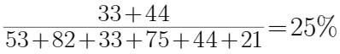、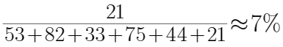。
按照上述步骤代入数据，8月各类型彩票销售额占比分别为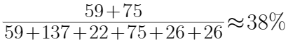，与选项数据不符，排除。11月各类型彩票销售额占比分别为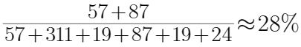、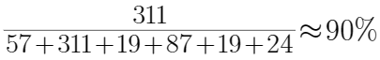，与选项数据不符，排除。12月各类型彩票销售额占比分别为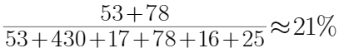，与选项数据不符，排除。
因此，本题选A。
【来源】 2023年吉林公务员考试《行测》真题第93题,24国考真题模考试卷2第119题

第94题
【知识点】 增长率大小比较
【答案】 C
【解析】 本题为增长率比较问题。
定位表格材料，比较2022年第四季度即10月、11月、12月竞猜型彩票的月销售额的增长率，，因为10月销售额小于9月的销售额，所以显然10月的增长率为负，11月的增长率列式为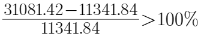，12月的增长率列式为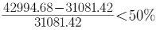。
因此，本题选C.
【来源】 2023年吉林公务员考试《行测》真题第94题,24国考真题模考试卷2第117题

第95题
【知识点】 综合分析
【答案】 B
【解析】 本题为综合分析问题。
A选项，定位表格材料，2022年下半年即7月至12月，将每个月四个体育彩票的销售额的总和与三个福利彩票的销售额的总和比较，发现每个月体育彩票的销售额总和都大于1万5，福利彩票的销售额总和都小于1万5，所以体育彩票每个月都大于福利彩票，正确。
B选项，定位图形材料，比重，比较2021年和2022年的比重即比较两年的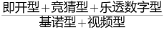，将数据截位计算，2021年的值为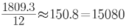。竞猜型1-12月各月销售额分别为（单位：百万元）：8244.62、7010.10、10737.77、10665.55、10896.80、10449.17、10873.70、13739.23、12891.92、11341.84、31081.42、42994.68。高于15080的数据为31081.4和242994.68，对应月份为11月和12月，正确。
D选项，定位图形材料，根据增长量=现期量-基期量可得，数据留三个处理，增长量=（155+181+59+29）-（162+134+54+23）=424-373=51，即为510亿元左右，全国销售总额同比增加了500亿元以上，正确。
因此，本题选B。
【来源】 2023年吉林公务员考试《行测》真题第95题,24国考真题模考试卷2第120题

第96题
【知识点】 现期比重
【答案】 B
【解析】 本题为现期比重计算问题。
定位第一段文字材料，“2022年，规模以上工业企业实现营业收入137.91万亿元，同比增长5.9%”、“营业收入利润率为6.09%”。
根据部分量=整体量×比重，代入数据，单位换算仅影响结果量级且选项量级均相同，故无需考虑单位换算过程，选项A、B首位相同，第二位不同，与C、D相比首位不同，四舍五入后，可得137.91×6.09%=138×6.1%=138×6%+138×0.1%=8.418。
因此，本题选B。
【来源】 2023年吉林公务员考试《行测》真题第96题,24国考真题模考试卷2第127题

第97题
【知识点】 增长率大小比较
【答案】 B
【解析】 本题为增长率比较问题。
定位文字材料第三段。选项A“煤炭开采和洗选业实现利润总额10202亿元，同比增长44.3%”，选项B“石油和天然气开采业实现利润总额3545亿元，同比增长109.8%”，选项C“医药制造业实现利润总额4288.7亿元，同比下降31.8%”，选项D“电力、热力生产和供应业实现利润总额3154亿元，同比增长86.3%”。其中增长率最高的为石油和天然气开采业109.8%。
因此，本题选B。
【来源】 2023年吉林公务员考试《行测》真题第97题,24国考真题模考试卷2第126题

第98题
【知识点】 基期比重
【答案】 B
【解析】 本题考查基期比重计算问题。
定位材料第二段“采矿业实现利润总额15573.6亿元，同比增长48.6%”；定位第三段，“石油和天然气开采业实现利润总额3545亿元，同比增长109.8%”。
根据，代入数据，基期比重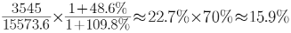，。
因此，本题选B。
【来源】 2023年吉林公务员考试《行测》真题第98题,24国考真题模考试卷2第128题

第99题
【知识点】 直接读数比较
【答案】 A
【解析】 本题为读数比较问题。
定位文字材料第三段全段。
本题采用代入排除法解题。A选项：“电气机械和器材制造业”，利润总额增长31.2%，“非金属矿物制造业”，利润总额下降15.5%，“医药制造业”利润总额下降31.8%，依次对比甲乙丙图，基本吻合，因此A正确。B选项第一个是“化学原料和化学制品制造业”，其利润总额下降8.7%，显然与甲矛盾，因此排除。C选项第一个是“汽车制造业”，其利润总额增长0.6%，但甲图显示的增长率远远大于0.6%，显然错误，因此排除。D选项第一个是“医药制造业”，其利润总额下降31.8%，显然与甲矛盾，因此排除。
因此，本题选A。
【来源】 2023年吉林公务员考试《行测》真题第99题,24国考真题模考试卷2第129题

第100题
【知识点】 综合分析
【答案】 B
【解析】 本题考查综合分析问题，且需选出错误的一项。
A选项，定位第一段文字材料“2022年规模以上工业企业实现营业收入137.91万亿元，同比增长5.9%......营业收入利润率为6.09%，同比下降0.64个百分点”，根据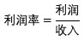，可得利润=利润率×收入，则2022年的利润总额为137.91×6.09%≈8.4万亿元，2021年利润率为6.09%+0.64%=6.73%，根据，2021年营业收入为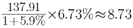万亿元，显然2022年利润总额更小，正确。
B选项，定位第一段文字材料，“2022年规模以上工业企业实现营业收入137.91万亿元，同比增长5.9%；发生营业成本116.84万亿元，同比增长7.1%”，根据，代入数据可得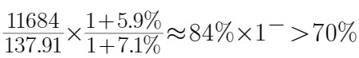，错误。
C选项，定位第二段文字材料，“电力、热力、燃气及水生产和供应业实现利润总额4314.7亿元，同比增长41.8%”，根据，代入数据可得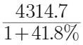,首位可以商3，正确。
D选项，定位第三段文字材料，排名前十的行业中，增长率为正值的有煤炭开采和洗选业、电气机械和器材制造业、汽车制造业、石油和天然气开采业、通用设备制造业、电力、热力生产和供应业，共6个，正确。
因此，选择B选项。
【来源】 2023年吉林公务员考试《行测》真题第100题,24国考真题模考试卷2第130题

